大数据技术之Flink

# 第一章 Flink简介

## 1.1 初识Flink

Flink起源于Stratosphere项目，Stratosphere是在2010~2014年由3所地处柏林的大学和欧洲的一些其他的大学共同进行的研究项目，2014年4月Stratosphere的代码被复制并捐赠给了Apache软件基金会，参加这个孵化项目的初始成员是Stratosphere系统的核心开发人员，2014年12月，Flink一跃成为Apache软件基金会的顶级项目。

在德语中，Flink一词表示快速和灵巧，项目采用一只松鼠的彩色图案作为logo，这不仅是因为松鼠具有快速和灵巧的特点，还因为柏林的松鼠有一种迷人的红棕色，而Flink的松鼠logo拥有可爱的尾巴，尾巴的颜色与Apache软件基金会的logo颜色相呼应，也就是说，这是一只Apache风格的松鼠。

 

Flink Logo

Flink项目的理念是：“Apache Flink是为分布式、高性能、随时可用以及准确的流处理应用程序打造的开源流处理框架”。

Apache Flink是一个框架和分布式处理引擎，用于对无界和有界数据流进行有状态计算。Flink被设计在所有常见的集群环境中运行，以内存执行速度和任意规模来执行计算。

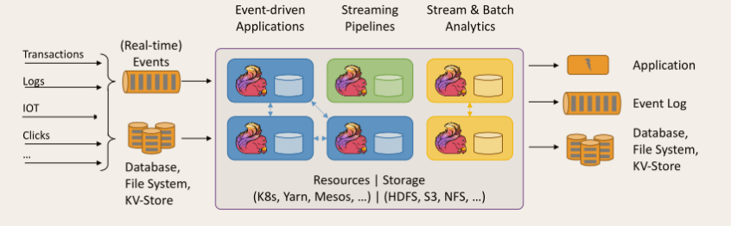

## 1.2 Flink的重要特点

### 1.2.1 事件驱动型(Event-driven)

事件驱动型应用是一类具有状态的应用，它从一个或多个事件流提取数据，并根据到来的事件触发计算、状态更新或其他外部动作。比较典型的就是以kafka为代表的消息队列几乎都是事件驱动型应用。

与之不同的就是SparkStreaming微批次，如图：

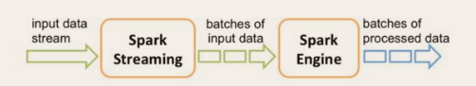

事件驱动型：

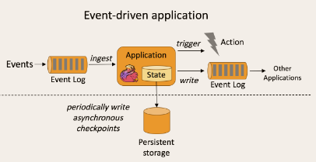

### 1.2.2 流与批的世界观

**批处理**的特点是有界、持久、大量，非常适合需要访问全套记录才能完成的计算工作，一般用于离线统计。

**流处理**的特点是无界、实时, 无需针对整个数据集执行操作，而是对通过系统传输的每个数据项执行操作，一般用于实时统计。

在spark的世界观中，一切都是由批次组成的，离线数据是一个大批次，而实时数据是由一个一个无限的小批次组成的。

而在flink的世界观中，一切都是由流组成的，离线数据是有界限的流，实时数据是一个没有界限的流，这就是所谓的有界流和无界流。

**无界数据流**：无界数据流有一个开始但是没有结束，它们不会在生成时终止并提供数据，必须连续处理无界流，也就是说必须在获取后立即处理event。对于无界数据流我们无法等待所有数据都到达，因为输入是无界的，并且在任何时间点都不会完成。处理无界数据通常要求以特定顺序（例如事件发生的顺序）获取event，以便能够推断结果完整性。

**有界数据流**：有界数据流有明确定义的开始和结束，可以在执行任何计算之前通过获取所有数据来处理有界流，处理有界流不需要有序获取，因为可以始终对有界数据集进行排序，有界流的处理也称为批处理。

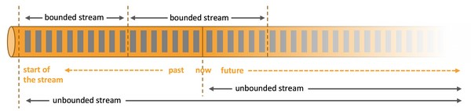

这种以流为世界观的架构，获得的最大好处就是具有极低的延迟。

### 1.2.3 分层api

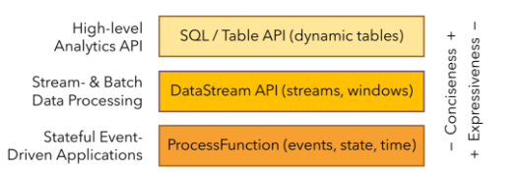

最底层级的抽象仅仅提供了有状态流，它将通过过程函数（Process Function）被嵌入到DataStream API中。底层过程函数（Process Function） 与 DataStream API 相集成，使其可以对某些特定的操作进行底层的抽象，它允许用户可以自由地处理来自一个或多个数据流的事件，并使用一致的容错的状态。除此之外，用户可以注册事件时间并处理时间回调，从而使程序可以处理复杂的计算。

实际上，大多数应用并不需要上述的底层抽象，而是针对核心API（Core APIs） 进行编程，比如DataStream API（有界或无界流数据）以及DataSet API（有界数据集）。这些API为数据处理提供了通用的构建模块，比如由用户定义的多种形式的转换（transformations），连接（joins），聚合（aggregations），窗口操作（windows）等等。DataSet API 为有界数据集提供了额外的支持，例如循环与迭代。这些API处理的数据类型以类（classes）的形式由各自的编程语言所表示。

Table API 是以表为中心的声明式编程，其中表可能会动态变化（在表达流数据时）。Table API遵循（扩展的）关系模型：表有二维数据结构（schema）（类似于关系数据库中的表），同时API提供可比较的操作，例如select、project、join、group-by、aggregate等。Table API程序声明式地定义了什么逻辑操作应该执行，而不是准确地确定这些操作代码的看上去如何。

尽管Table API可以通过多种类型的用户自定义函数（UDF）进行扩展，其仍不如核心API更具表达能力，但是使用起来却更加简洁（代码量更少）。除此之外，Table API程序在执行之前会经过内置优化器进行优化。

你可以在表与 DataStream/DataSet 之间无缝切换，以允许程序将 Table API 与 DataStream 以及 DataSet 混合使用。

Flink提供的最高层级的抽象是 SQL 。这一层抽象在语法与表达能力上与 Table API 类似，但是是以SQL查询表达式的形式表现程序。SQL抽象与Table API交互密切，同时SQL查询可以直接在Table API定义的表上执行。

目前Flink作为批处理还不是主流，不如Spark成熟，所以DataSet使用的并不是很多。Flink Table API和Flink SQL也并不完善，大多都由各大厂商自己定制。所以我们主要学习DataStream API的使用。实际上Flink作为最接近Google DataFlow模型的实现，是流批统一的观点，所以基本上使用DataStream就可以了。

Flink几大模块

* Flink Table & SQL(还没开发完)
* Flink Gelly(图计算)
* Flink CEP(复杂事件处理)

# 第二章 快速上手

## 2.1 搭建maven工程 FlinkTutorial

### 2.1.1 pom文件

|  |
| --- |
| *<?***xml version="1.0" encoding="UTF-8"***?>* <**project xmlns="http://maven.apache.org/POM/4.0.0"  xmlns:xsi="http://www.w3.org/2001/XMLSchema-instance"  xsi:schemaLocation="http://maven.apache.org/POM/4.0.0 http://maven.apache.org/xsd/maven-4.0.0.xsd"**>  <**modelVersion**>4.0.0</**modelVersion**>  <**groupId**>com.atguigu.flink</**groupId**>  <**artifactId**>FlinkTutorial</**artifactId**>  <**version**>1.0-SNAPSHOT</**version**>   <**dependencies**>  <**dependency**>  <**groupId**>org.apache.flink</**groupId**>  <**artifactId**>flink-scala_2.11</**artifactId**>  <**version**>1.10.0</**version**>  </**dependency**>  *<!-- https://mvnrepository.com/artifact/org.apache.flink/flink-streaming-scala -->* <**dependency**>  <**groupId**>org.apache.flink</**groupId**>  <**artifactId**>flink-streaming-scala_2.11</**artifactId**>  <**version**>1.10.0</**version**>  </**dependency**>  </**dependencies**>  <**build**>  <**plugins**>  *<!-- 该插件用于将Scala代码编译成class文件 -->* <**plugin**>  <**groupId**>net.alchim31.maven</**groupId**>  <**artifactId**>scala-maven-plugin</**artifactId**>  <**version**>3.4.6</**version**>  <**executions**>  <**execution**>  *<!-- 声明绑定到maven的compile阶段 -->* <**goals**>  <**goal**>compile</**goal**>  </**goals**>  </**execution**>  </**executions**>  </**plugin**>  <**plugin**>  <**groupId**>org.apache.maven.plugins</**groupId**>  <**artifactId**>maven-assembly-plugin</**artifactId**>  <**version**>3.0.0</**version**>  <**configuration**>  <**descriptorRefs**>  <**descriptorRef**>jar-with-dependencies</**descriptorRef**>  </**descriptorRefs**>  </**configuration**>  <**executions**>  <**execution**>  <**id**>make-assembly</**id**>  <**phase**>package</**phase**>  <**goals**>  <**goal**>single</**goal**>  </**goals**>  </**execution**>  </**executions**>  </**plugin**>  </**plugins**> </**build**> </**project**> |

### 2.1.2 添加scala框架 和 scala文件夹

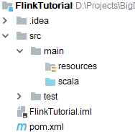

## 2.2 批处理wordcount

*src/main/scala/com.atguigu.wc/WordCount.scala*

**object** WordCount {  
 **def** main(args: Array[String]): Unit = {  
 *// 创建执行环境* **val** env = ExecutionEnvironment.*getExecutionEnvironment  
 // 从文件中读取数据* **val** inputPath = **"D:\\Projects\\BigData\\TestWC1\\src\\main\\resources\\hello.txt"  
 val** inputDS: DataSet[String] = env.readTextFile(inputPath)  
 *// 分词之后，对单词进行groupby分组，然后用sum进行聚合* **val** wordCountDS: AggregateDataSet[(String, Int)] = inputDS.flatMap(_.split(**" "**)).map((_, 1)).groupBy(0).sum(1)  
  
 *// 打印输出* wordCountDS.print()  
 }  
}

注意：Flink程序支持java和scala两种语言，本课程中以scala语言为主。在引入包中，有java和scala两种包时注意要使用scala的包。

## 2.3 流处理 wordcount

*src/main/scala/com.atguigu.wc/StreamWordCount.scala*

**object** StreamWordCount {  
 **def** main(args: Array[String]): Unit = {  
 *// 从外部命令中获取参数* **val** params: ParameterTool = ParameterTool.*fromArgs*(args)  
 **val** host: String = params.get(**"host"**)  
 **val** port: Int = params.getInt(**"port"**)  
  
 *// 创建流处理环境* **val** env = StreamExecutionEnvironment.*getExecutionEnvironment  
 // 接收socket文本流* **val** textDstream: DataStream[String] = env.socketTextStream(host, port)  
  
 *// flatMap和Map需要引用的隐式转换* **import** org.apache.flink.api.scala._  
 **val** dataStream: DataStream[(String, Int)] = textDstream.flatMap(_.split(**"\\s"**)).filter(_.nonEmpty).map((_, 1)).keyBy(0).sum(1)  
  
 dataStream.print().setParallelism(1)  
  
 *// 启动executor，执行任务* env.execute(**"Socket stream word count"**)  
 }  
}

测试——在linux系统中用netcat命令进行发送测试。

|  |
| --- |
| nc -lk 7777 |

# 第三章 Flink部署

## 3.1 Standalone模式

### 3.1.1 安装

//【jobmanager集群一个，堆大小1024，slot执行任务最小单位】

解压缩 flink-1.10.0-bin-scala_2.11.tgz，进入conf目录中。

*1）修改 flink/conf/flink-conf.yaml 文件：*

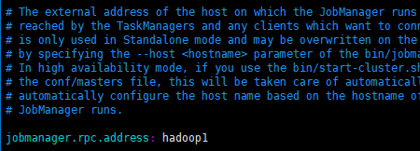

*2）修改 /conf/slaves文件：*



*3）分发给另外两台机子：*



*4）启动：*

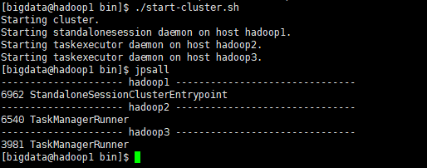

访问<http://localhost:8081>可以对flink集群和任务进行监控管理。

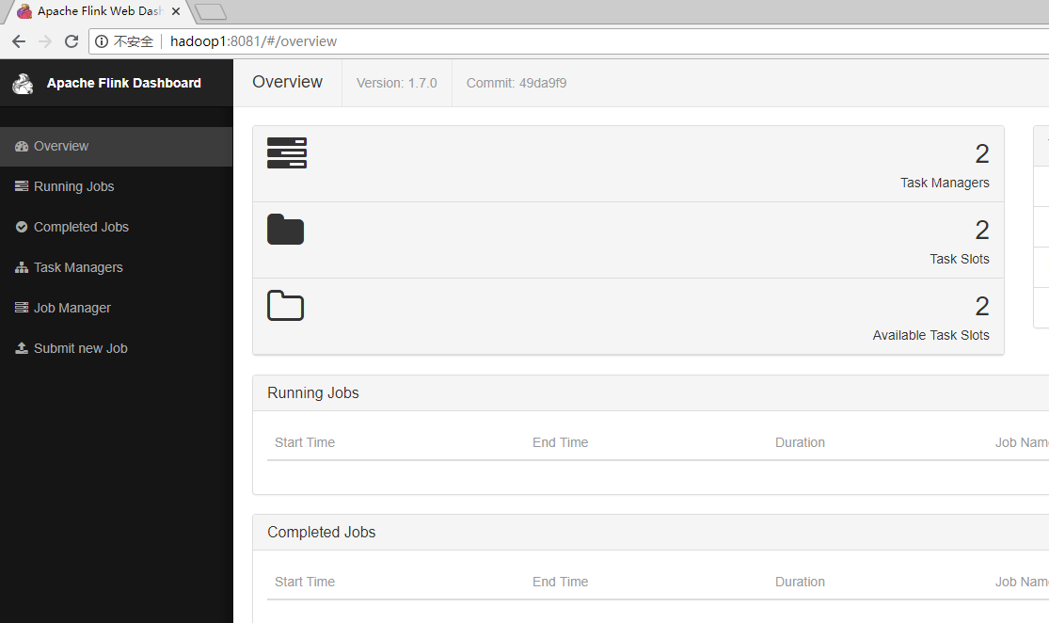

### 3.1.2 提交任务

*1) 准备数据文件*

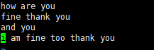

*2) 把含数据文件的文件夹，分发到taskmanage 机器中*



由于读取数据是从本地磁盘读取，实际任务会被分发到taskmanage的机器中，所以要把目标文件分发。

*3) 执行程序*

|  |
| --- |
| ./flink run -c com.atguigu.wc.StreamWordCount –p 2 FlinkTutorial-1.0-SNAPSHOT-jar-with-dependencies.jar --host lcoalhost –port 7777 |

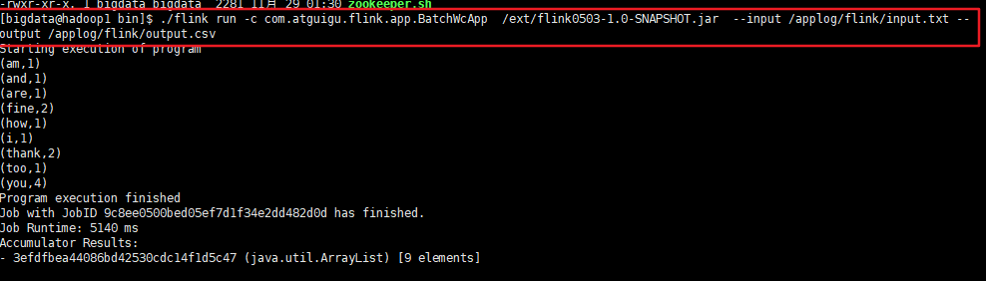

bin/flink run -c 主类 jar包位置 –input 输入路径 –output 输出路径

*4) 到目标文件夹中查看计算结果*

注意：计算结果根据会保存到taskmanage的机器下，不会在jobmanage下。

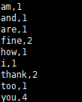

*5) 在webui控制台查看计算过程*

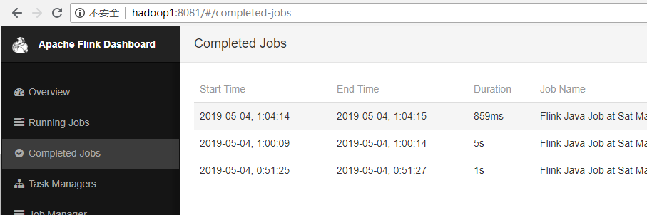

## 3.2 Yarn模式

以Yarn模式部署Flink任务时，要求Flink是有Hadoop支持的版本，Hadoop环境需要保证版本在2.2以上，并且集群中安装有HDFS服务。

### 3.2.1 Flink on Yarn

Flink提供了两种在yarn上运行的模式，分别为Session-Cluster和Per-Job-Cluster模式。

1. **Session-cluster 模式：**

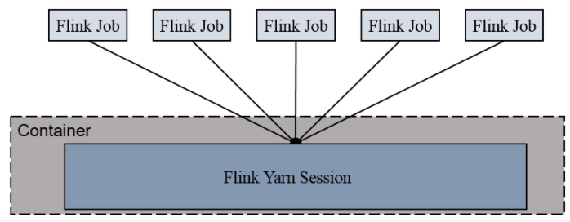

Session-Cluster模式需要先启动集群，然后再提交作业，接着会向yarn申请一块空间后，资源永远保持不变。如果资源满了，下一个作业就无法提交，只能等到yarn中的其中一个作业执行完成后，释放了资源，下个作业才会正常提交。所有作业共享Dispatcher和ResourceManager；共享资源；适合规模小执行时间短的作业。

【共享一个flink集群RM，下面的Per-Job-Cluster每个job一个flink集群】

在yarn中初始化一个flink集群，开辟指定的资源，以后提交任务都向这里提交。这个flink集群会常驻在yarn集群中，除非手工停止。

1. **Per-Job-Cluster 模式：**

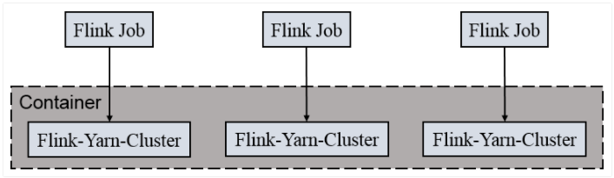

一个Job会对应一个集群，每提交一个作业会根据自身的情况，都会单独向yarn申请资源，直到作业执行完成，一个作业的失败与否并不会影响下一个作业的正常提交和运行。独享Dispatcher和ResourceManager，按需接受资源申请；适合规模大长时间运行的作业。

每次提交都会创建一个新的flink集群，任务之间互相独立，互不影响，方便管理。任务执行完成之后创建的集群也会消失。

### 3.2.2 Session Cluster

1. *启动hadoop集群（略）*
2. *启动yarn-session*

|  |
| --- |
| ./yarn-session.sh -n 2 -s 2 -jm 1024 -tm 1024 -nm test -d |

其中：

-n(--container)：TaskManager的数量。

-s(--slots)： 每个TaskManager的slot数量，默认一个slot一个core，默认每个taskmanager的slot的个数为1，有时可以多一些taskmanager，做冗余。

-jm：JobManager的内存（单位MB)。

-tm：每个taskmanager的内存（单位MB)。

-nm：yarn 的appName(现在yarn的ui上的名字)。

-d：后台执行。【CTRL+C不结束】

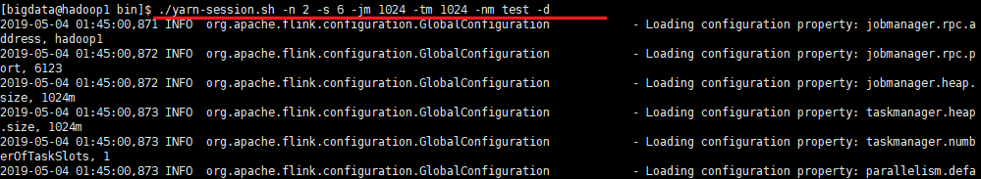

1. *执行任务*

|  |
| --- |
| ./flink run -c com.atguigu.wc.StreamWordCount FlinkTutorial-1.0-SNAPSHOT-jar-with-dependencies.jar --host lcoalhost –port 7777 |

1. *去yarn控制台查看任务状态*

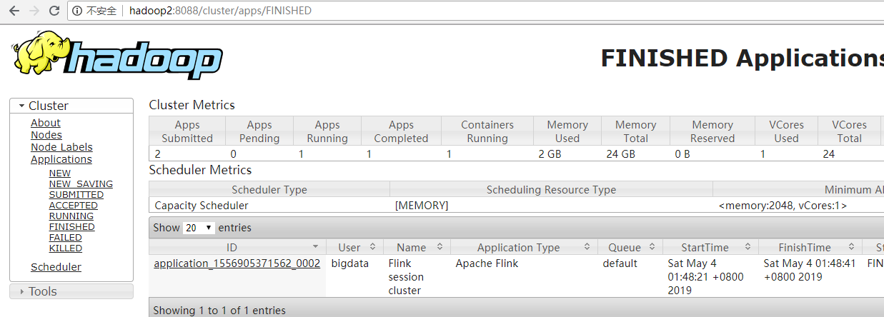

1. *取消yarn-session*

yarn application --kill application_1577588252906_0001

### 3.2.2 Per Job Cluster

1. *启动hadoop集群（略）*
2. ***不启动yarn-session****，直接执行job*

./flink run –m yarn-cluster -c com.atguigu.wc.StreamWordCount FlinkTutorial-1.0-SNAPSHOT-jar-with-dependencies.jar --host lcoalhost –port 7777

## 3.3 Kubernetes部署

容器化部署时目前业界很流行的一项技术，基于Docker镜像运行能够让用户更加方便地对应用进行管理和运维。容器管理工具中最为流行的就是Kubernetes（k8s），而Flink也在最近的版本中支持了k8s部署模式。

1. *搭建Kubernetes集群（略）*
2. *配置各组件的yaml文件*

在k8s上构建Flink Session Cluster，需要将Flink集群的组件对应的docker镜像分别在k8s上启动，包括JobManager、TaskManager、JobManagerService三个镜像服务。每个镜像服务都可以从中央镜像仓库中获取。

*3）启动Flink Session Cluster*

*// 启动jobmanager-service 服务*

kubectl create -f jobmanager-service.yaml

*// 启动jobmanager-deployment服务*

kubectl create -f jobmanager-deployment.yaml

*// 启动taskmanager-deployment服务*

kubectl create -f taskmanager-deployment.yaml

*4）访问Flink UI页面*

集群启动后，就可以通过JobManagerServicers中配置的WebUI端口，用浏览器输入以下url来访问Flink UI页面了：

http://*{JobManagerHost:Port}*/api/v1/namespaces/default/services/flink-jobmanager:ui/proxy

# 第四章 Flink运行架构

## 4.1 Flink运行时的组件

Flink运行时架构主要包括四个不同的组件，它们会在运行流处理应用程序时协同工作：作业管理器（JobManager）、资源管理器（ResourceManager）、任务管理器（TaskManager），以及分发器（Dispatcher）。因为Flink是用Java和Scala实现的，所以所有组件都会运行在Java虚拟机上。每个组件的职责如下：

* 作业管理器（JobManager） //StandaloneSessionClusterEntrypoint

控制一个应用程序执行的主进程，也就是说，每个应用程序都会被一个不同的JobManager所控制执行。JobManager会先接收到要执行的应用程序，这个应用程序会包括：作业图（JobGraph）、逻辑数据流图（logical dataflow graph）和打包了所有的类、库和其它资源的JAR包。JobManager会把JobGraph转换成一个物理层面的数据流图，这个图被叫做“执行图”（ExecutionGraph），包含了所有可以并发执行的任务。JobManager会向资源管理器（ResourceManager）请求执行任务必要的资源，也就是任务管理器（TaskManager）上的插槽（slot）。一旦它获取到了足够的资源，就会将执行图分发到真正运行它们的TaskManager上。而在运行过程中，JobManager会负责所有需要中央协调的操作，比如说检查点（checkpoints）的协调。

* 资源管理器（ResourceManager）

主要负责管理任务管理器（TaskManager）的插槽（slot），TaskManger插槽是Flink中定义的处理资源单元。Flink为不同的环境和资源管理工具提供了不同资源管理器，比如YARN、Mesos、K8s，以及standalone部署。当JobManager申请插槽资源时，ResourceManager会将有空闲插槽的TaskManager分配给JobManager。如果ResourceManager没有足够的插槽来满足JobManager的请求，它还可以向资源提供平台发起会话，以提供启动TaskManager进程的容器。另外，ResourceManager还负责终止空闲的TaskManager，释放计算资源。

* 任务管理器（TaskManager） // TaskManagerRunner

Flink中的工作进程。通常在Flink中会有多个TaskManager运行，每一个TaskManager都包含了一定数量的插槽（slots）。插槽的数量限制了TaskManager能够执行的任务数量。启动之后，TaskManager会向资源管理器注册它的插槽；收到资源管理器的指令后，TaskManager就会将一个或者多个插槽提供给JobManager调用。JobManager就可以向插槽分配任务（tasks）来执行了。在执行过程中，一个TaskManager可以跟其它运行同一应用程序的TaskManager交换数据。

* 分发器（Dispatcher）

可以跨作业运行，它为应用提交提供了REST接口。当一个应用被提交执行时，分发器就会启动并将应用移交给一个JobManager。由于是REST接口，所以Dispatcher可以作为集群的一个HTTP接入点，这样就能够不受防火墙阻挡。Dispatcher也会启动一个Web UI，用来方便地展示和监控作业执行的信息。Dispatcher在架构中可能并不是必需的，这取决于应用提交运行的方式。

## 4.2 任务提交流程

我们来看看当一个应用提交执行时，Flink的各个组件是如何交互协作的：

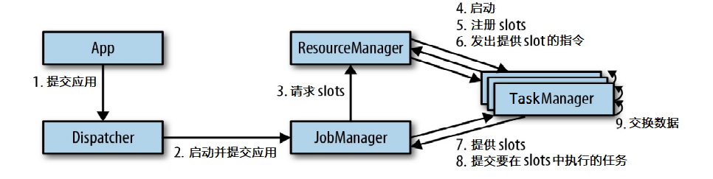

图 任务提交和组件交互流程

RM启动TM，RM发出TM需要向当前的JM提供slot的指令，JM将任务分发给TM，让其在slot里面执行！

上图是从一个较为高层级的视角，来看应用中各组件的交互协作。如果部署的集群环境不同（例如YARN，Mesos，Kubernetes，standalone等），其中一些步骤可以被省略，或是有些组件会运行在同一个JVM进程中。

具体地，如果我们将Flink集群部署到YARN上，那么就会有如下的提交流程：

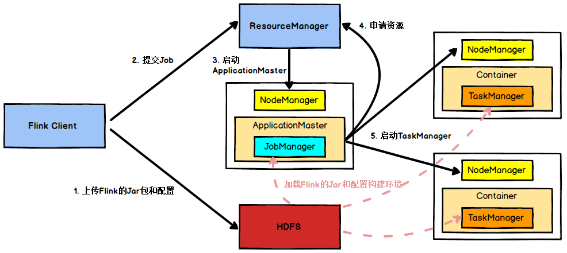

图 Yarn模式任务提交流程

Flink任务提交后，Client向HDFS上传Flink的Jar包和配置，之后向Yarn ResourceManager提交任务，ResourceManager分配Container资源并通知对应的NodeManager启动ApplicationMaster，ApplicationMaster启动后加载Flink的Jar包和配置构建环境，然后启动JobManager，【Flink的RM也启动，Flink的RM向集群的RM申请资源】之后ApplicationMaster向ResourceManager申请资源启动TaskManager，ResourceManager分配Container资源后，由ApplicationMaster通知资源所在节点的NodeManager启动TaskManager，NodeManager加载Flink的Jar包和配置构建环境并启动TaskManager，TaskManager启动后向JobManager发送心跳包，并等待JobManager向其分配任务。

## 4.3 任务调度原理

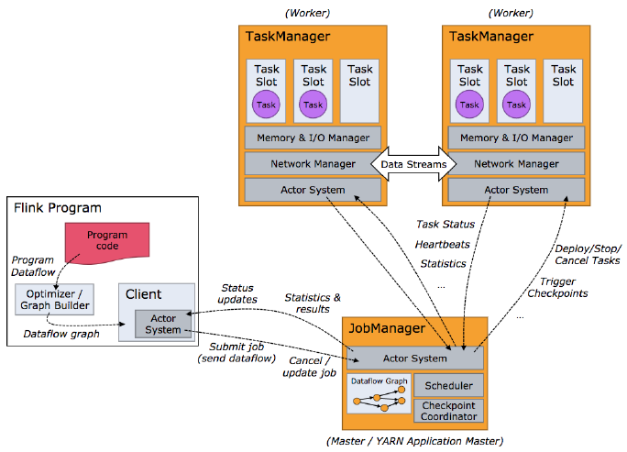

图 任务调度原理

客户端不是运行时和程序执行的一部分，但它用于准备并发送dataflow(JobGraph)给Master(JobManager)，然后，客户端断开连接或者维持连接以等待接收计算结果。

当 Flink 集群启动后，首先会启动一个 JobManger 和一个或多个的 TaskManager。由 Client 提交任务给 JobManager，JobManager 再调度任务到各个 TaskManager 去执行，然后 TaskManager 将心跳和统计信息汇报给 JobManager。TaskManager 之间以流的形式进行数据的传输。上述三者均为独立的 JVM 进程。

**Client** 为提交 Job 的客户端，可以是运行在任何机器上（与 JobManager 环境连通即可）。提交 Job 后，Client 可以结束进程（Streaming的任务），也可以不结束并等待结果返回。

**JobManager** 主要负责调度 Job 并协调 Task 做 checkpoint，职责上很像 Storm 的 Nimbus。从 Client 处接收到 Job 和 JAR 包等资源后，会生成优化后的执行计划，并以 Task 的单元调度到各个 TaskManager 去执行。

**TaskManager** 在启动的时候就设置好了槽位数（Slot），每个 slot 能启动一个 Task，Task 为线程。从 JobManager 处接收需要部署的 Task，部署启动后，与自己的上游建立 Netty 连接，接收数据并处理。

### 4.3.1 TaskManger与Slots

Flink中每一个worker(TaskManager)都是一个**JVM进程**，它可能会在**独立的线程**上执行一个或多个subtask。为了控制一个worker能接收多少个task，worker通过task slot来进行控制（一个worker至少有一个task slot）。

每个task slot表示TaskManager拥有资源的**一个固定大小的子集**。假如一个TaskManager有三个slot，那么它会将其管理的内存分成三份给各个slot。资源slot化意味着一个subtask将不需要跟来自其他job的subtask竞争被管理的内存，取而代之的是它将拥有一定数量的内存储备。需要注意的是，这里不会涉及到CPU的隔离，slot目前仅仅用来隔离task的受管理的内存。

通过调整task slot的数量，允许用户定义subtask之间如何互相隔离。如果一个TaskManager一个slot，那将意味着每个task group运行在独立的JVM中（该JVM可能是通过一个特定的容器启动的），而一个TaskManager多个slot意味着更多的subtask可以共享同一个JVM。而在同一个JVM进程中的task将共享TCP连接（基于多路复用）和心跳消息。它们也可能共享数据集和数据结构，因此这减少了每个task的负载。

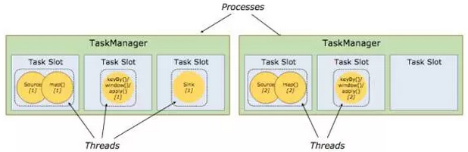

图 TaskManager与Slot

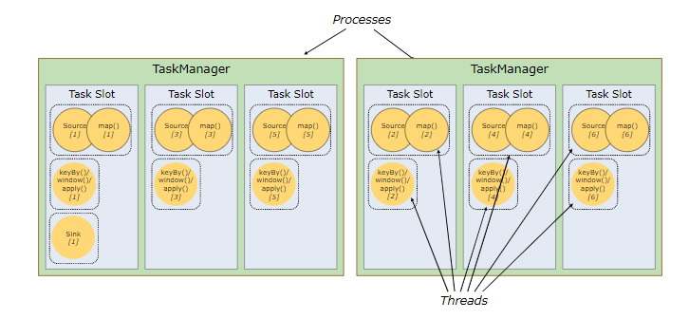

图 子任务共享Slot

默认情况下，Flink允许子任务共享slot，即使它们是不同任务的子任务（前提是它们来自同一个job）。 这样的结果是，一个slot可以保存作业的整个管道。

**Task Slot是静态的概念，是指TaskManager具有的并发执行能力**，可以通过参数taskmanager.numberOfTaskSlots进行配置；而**并行度parallelism是动态概念，即TaskManager运行程序时实际使用的并发能力**，可以通过参数parallelism.default进行配置。

也就是说，假设一共有3个TaskManager，每一个TaskManager中的分配3个TaskSlot，也就是每个TaskManager可以接收3个task，一共9个TaskSlot，如果我们设置parallelism.default=1，即运行程序默认的并行度为1，9个TaskSlot只用了1个，有8个空闲，因此，设置合适的并行度才能提高效率。

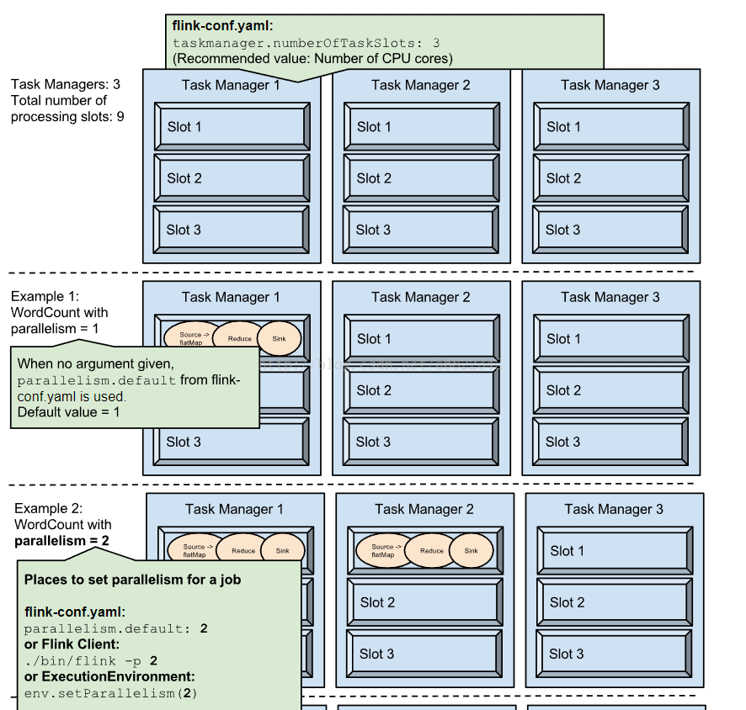

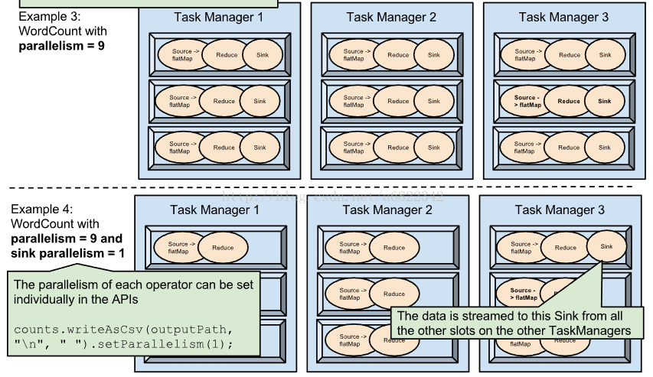

### 4.3.2 程序与数据流（DataFlow）

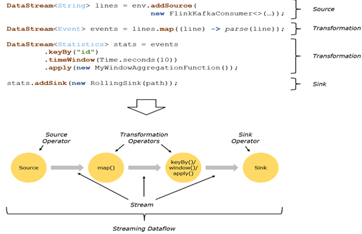

所有的Flink程序都是由三部分组成的： **Source** 、**Transformation**和**Sink**。

Source负责读取数据源，Transformation利用各种算子进行处理加工，Sink负责输出。

在运行时，Flink上运行的程序会被映射成“逻辑数据流”（dataflows），它包含了这三部分。**每一个dataflow以一个或多个sources开始以一个或多个sinks结束**。dataflow类似于任意的有向无环图（DAG）。在大部分情况下，程序中的转换运算（transformations）跟dataflow中的算子（operator）是一一对应的关系，但有时候，一个transformation可能对应多个operator。

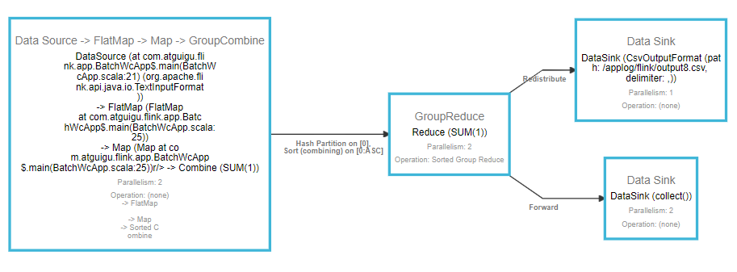

图 程序与数据流

### 4.3.3 执行图（ExecutionGraph）

由Flink程序直接映射成的数据流图是StreamGraph，也被称为逻辑流图，因为它们表示的是计算逻辑的高级视图。为了执行一个流处理程序，Flink需要将逻辑流图转换为物理数据流图（也叫执行图），详细说明程序的执行方式。

Flink 中的执行图可以分成四层：StreamGraph -> JobGraph -> ExecutionGraph -> 物理执行图。

**StreamGraph**：是根据用户通过 Stream API 编写的代码生成的最初的图。用来表示程序的拓扑结构。

**JobGraph**：StreamGraph经过优化后生成了 JobGraph，提交给 JobManager 的数据结构。主要的优化为，将多个符合条件的节点 chain 在一起作为一个节点，这样可以减少数据在节点之间流动所需要的序列化/反序列化/传输消耗。

**ExecutionGraph**：JobManager 根据 JobGraph 生成ExecutionGraph。ExecutionGraph是JobGraph的并行化版本，是调度层最核心的数据结构。

**物理执行图**：JobManager 根据 ExecutionGraph 对 Job 进行调度后，在各个TaskManager 上部署 Task 后形成的“图”，并不是一个具体的数据结构。

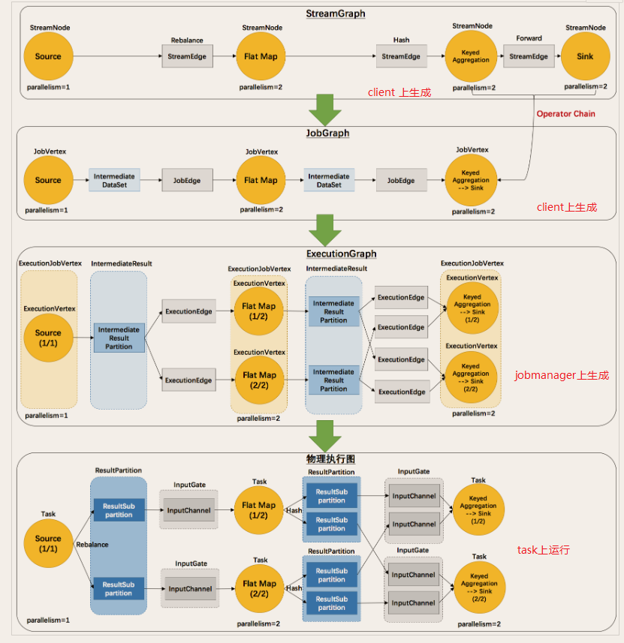

### 4.3.4 并行度（Parallelism）

Flink程序的执行具有**并行、分布式**的特性。

在执行过程中，一个流（stream）包含一个或多个分区（stream partition），而每一个算子（operator）可以包含一个或多个子任务（operator subtask），这些子任务在不同的线程、不同的物理机或不同的容器中彼此互不依赖地执行。

**一个特定算子的子任务（subtask）的个数被称之为其并行度（parallelism）**。一般情况下，一个流程序的并行度，可以认为就是其所有算子中最大的并行度。一个程序中，不同的算子可能具有不同的并行度。

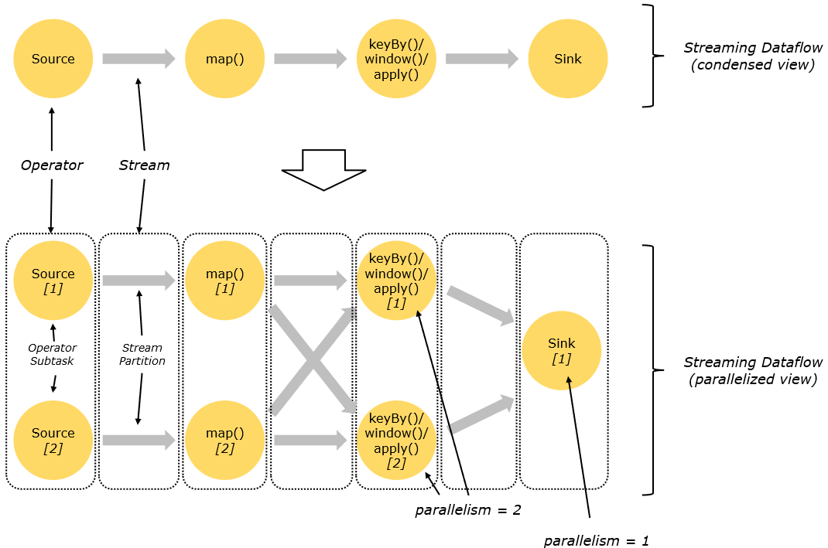

图 并行数据流

Stream在算子之间传输数据的形式可以是one-to-one(forwarding)的模式也可以是redistributing的模式，具体是哪一种形式，取决于算子的种类。

**One-to-one**：stream(比如在source和map operator之间)维护着分区以及元素的顺序。那意味着map 算子的子任务看到的元素的个数以及顺序跟source 算子的子任务生产的元素的个数、顺序相同，map、fliter、flatMap等算子都是one-to-one的对应关系。

* 类似于spark中的**窄依赖**

**Redistributing**：stream(map()跟keyBy/window之间或者keyBy/window跟sink之间)的分区会发生改变。每一个算子的子任务依据所选择的transformation发送数据到不同的目标任务。例如，keyBy() 基于hashCode重分区、broadcast和rebalance会随机重新分区，这些算子都会引起redistribute过程，而redistribute过程就类似于Spark中的shuffle过程。

* 类似于spark中的**宽依赖**

### 4.3.5 任务链（Operator Chains）

**相同并行度的one to one操作**，Flink这样相连的算子链接在一起形成一个task，原来的算子成为里面的一部分。将算子链接成task是非常有效的优化：它能减少线程之间的切换和基于缓存区的数据交换，在减少时延的同时提升吞吐量。链接的行为可以在编程API中进行指定。

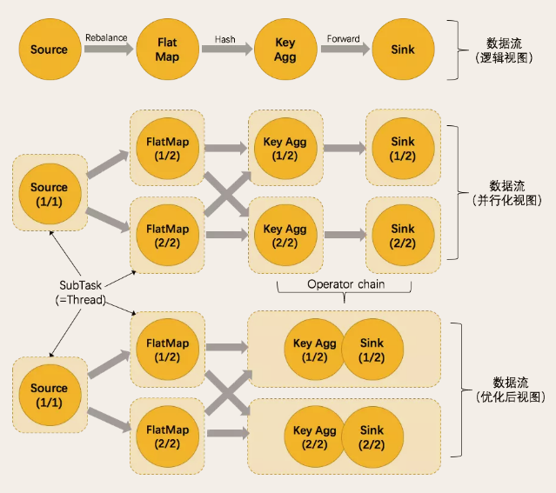

图 task与operator chains

# 第五章 Flink 流处理API

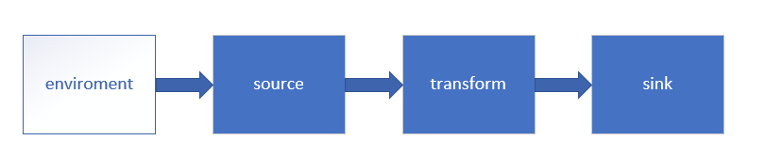

## 5.1 Environment

### 5.1.1 getExecutionEnvironment

创建一个执行环境，表示当前执行程序的上下文。 如果程序是独立调用的，则此方法返回本地执行环境；如果从命令行客户端调用程序以提交到集群，则此方法返回此集群的执行环境，也就是说，getExecutionEnvironment会根据查询运行的方式决定返回什么样的运行环境，是最常用的一种创建执行环境的方式。

|  |
| --- |
| **val** env: ExecutionEnvironment = ExecutionEnvironment.*getExecutionEnvironment* |

**val** env = StreamExecutionEnvironment.*getExecutionEnvironment*

如果没有设置并行度，会以flink-conf.yaml中的配置为准，默认是1。



### 5.1.2 createLocalEnvironment

返回本地执行环境，需要在调用时指定默认的并行度。

|  |
| --- |
| val env = StreamExecutionEnvironment.createLocalEnvironment(1) |

### 5.1.3 createRemoteEnvironment

返回集群执行环境，将Jar提交到远程服务器。需要在调用时指定JobManager的IP和端口号，并指定要在集群中运行的Jar包。

|  |
| --- |
| val env = ExecutionEnvironment.createRemoteEnvironment("jobmanage-hostname", 6123,"YOURPATH//wordcount.jar") |

## 5.2 Source

### 5.2.1 从集合读取数据

*// 定义样例类，传感器id，时间戳，温度***case class** SensorReading(id: String, timestamp: Long, temperature: Double)  
  
**object** Sensor {  
 **def** main(args: Array[String]): Unit = {  
 **val** env = StreamExecutionEnvironment.*getExecutionEnvironment* **val** stream1 = env  
 .fromCollection(*List*(  
 *SensorReading*(**"sensor_1"**, 1547718199, 35.8),  
 *SensorReading*(**"sensor_6"**, 1547718201, 15.4),  
 *SensorReading*(**"sensor_7"**, 1547718202, 6.7),  
 *SensorReading*(**"sensor_10"**, 1547718205, 38.1)  
 ))  
stream1.print(**"stream1:"**).setParallelism(1)  
  
 env.execute()  
 }  
}

### 5.2.2 从文件读取数据

**val** stream2 = env.readTextFile(**"YOUR_FILE_PATH"**)

### 5.2.3 以kafka消息队列的数据作为来源

需要引入kafka连接器的依赖：

*pom.xml*

|  |
| --- |
| *<!-- https://mvnrepository.com/artifact/org.apache.flink/flink-connector-kafka-0.11 -->* <**dependency**>  <**groupId**>org.apache.flink</**groupId**>  <**artifactId**>flink-connector-kafka-0.11_2.11</**artifactId**>  <**version**>1.10.0</**version**> </**dependency**> |

具体代码如下：

**val** properties = **new** Properties()  
properties.setProperty(**"bootstrap.servers"**, **"localhost:9092"**)  
properties.setProperty(**"group.id"**, **"consumer-group"**)  
properties.setProperty(**"key.deserializer"**, **"org.apache.kafka.common.serialization.StringDeserializer"**)  
properties.setProperty(**"value.deserializer"**, **"org.apache.kafka.common.serialization.StringDeserializer"**)  
properties.setProperty(**"auto.offset.reset"**, **"latest"**)  
  
**val** stream3 = env.addSource(**new** FlinkKafkaConsumer011[String](**"sensor"**, **new** SimpleStringSchema(), properties))

### 5.2.4 自定义Source

除了以上的source数据来源，我们还可以自定义source。需要做的，只是传入一个SourceFunction就可以。具体调用如下：

**val** stream4 = env.addSource( **new My**SensorSource() )

我们希望可以随机生成传感器数据，MySensorSource具体的代码实现如下：

**class** MySensorSource **extends** SourceFunction[SensorReading]{

*// flag: 表示数据源是否还在正常运行*

**var** *running*: Boolean = **true**

**override def** cancel(): Unit = {

*running* = **false**

}

**override def** run(ctx: SourceFunction.SourceContext[SensorReading]): Unit = {

*// 初始化一个随机数发生器*

**val** rand = **new** Random()

**var** curTemp = 1.to(10).map(

i => ( **"sensor_"** + i, 65 + rand.nextGaussian() * 20 )

)

**while**(*running*){

*// 更新温度值*

curTemp = curTemp.map(

t => (t._1, t._2 + rand.nextGaussian() )

)

*// 获取当前时间戳*

**val** curTime = System.*currentTimeMillis*()

curTemp.foreach(

t => ctx.collect(*SensorReading*(t._1, curTime, t._2))

)

Thread.*sleep*(100)

}

}  
}

## 5.3 Transform

转换算子

### 5.3.1 map

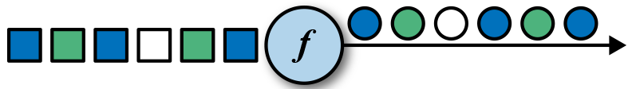

|  |
| --- |
| val streamMap = stream.map { x => x * 2 } |

### 5.3.2 flatMap

flatMap的函数签名：def flatMap[A,B](as: List[A])(f: A ⇒ List[B]): List[B]

例如: flatMap(List(1,2,3))(i ⇒ List(i,i))

结果是List(1,1,2,2,3,3),

而List("a b", "c d").flatMap(line ⇒ line.split(" "))

结果是List(a, b, c, d)。

|  |
| --- |
| val streamFlatMap = stream.flatMap{  x => x.split(" ")  } |

### 5.3.3 Filter

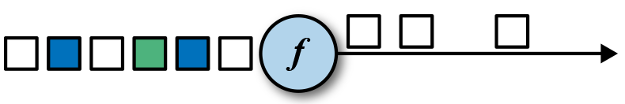

|  |
| --- |
| val streamFilter = stream.filter{  x => x == 1  } |

### 5.3.4 KeyBy

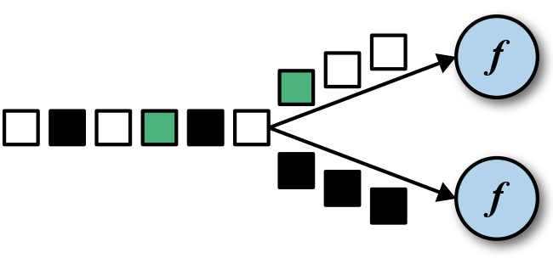

**DataStream → KeyedStream**：逻辑地将一个流拆分成不相交的分区，每个分区包含具有相同key的元素，在内部以hash的形式实现的。

### 5.3.5 滚动聚合算子（Rolling Aggregation）

这些算子可以针对KeyedStream的每一个支流做聚合。

* sum()
* min()
* max()
* minBy()
* maxBy()

### 5.3.6 Reduce

**KeyedStream → DataStream**：一个分组数据流的聚合操作，合并当前的元素和上次聚合的结果，产生一个新的值，返回的流中包含每一次聚合的结果，而不是只返回最后一次聚合的最终结果。

|  |
| --- |
| **val** stream2 = env.readTextFile(**"YOUR_PATH\\sensor.txt"**)  .map( data => {  **val** dataArray = data.split(**","**)  *SensorReading*(dataArray(0).trim, dataArray(1).trim.toLong, dataArray(2).trim.toDouble)  })  .keyBy(**"id"**)  .reduce( (x, y) => *SensorReading*(x.id, x.timestamp + 1, y.temperature) ) |

### 5.3.7 Split 和 Select

**Split**

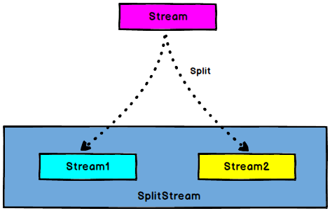

图 Split

**DataStream → SplitStream**：根据某些特征把一个DataStream拆分成两个或者多个DataStream。

**Select**

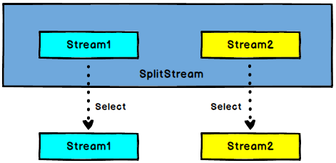

图 Select

**SplitStream→DataStream**：从一个SplitStream中获取一个或者多个DataStream。

需求：传感器数据按照温度高低（以30度为界），拆分成两个流。

|  |
| --- |
| **val** splitStream = stream2  .split( sensorData => {  **if** (sensorData.temperature > 30) *Seq*(**"high"**) **else** *Seq*(**"low"**)  } )  **val** high = splitStream.select(**"high"**) **val** low = splitStream.select(**"low"**) **val** all = splitStream.select(**"high"**, **"low"**) |

### 5.3.8 Connect和 CoMap

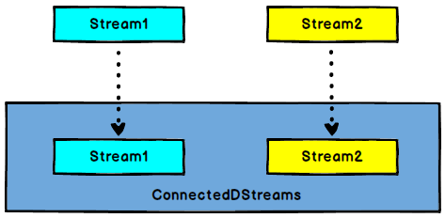

图 Connect算子

**DataStream,DataStream → ConnectedStreams**：连接两个保持他们类型的数据流，两个数据流被Connect之后，只是被放在了一个同一个流中，内部依然保持各自的数据和形式不发生任何变化，两个流相互独立。

**CoMap,CoFlatMap**

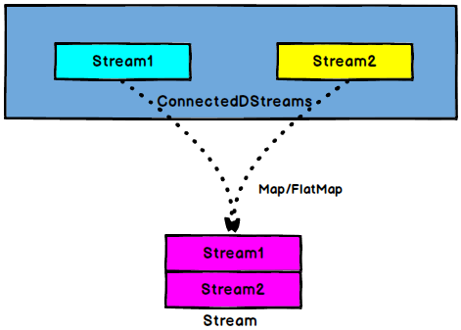

图 CoMap/CoFlatMap

**ConnectedStreams → DataStream**：作用于ConnectedStreams上，功能与map和flatMap一样，对ConnectedStreams中的每一个Stream分别进行map和flatMap处理。

|  |
| --- |
| **val** warning = high.map( sensorData => (sensorData.id, sensorData.temperature) ) **val** connected = warning.connect(low)  **val** coMap = connected.map(  warningData => (warningData._1, warningData._2, **"warning"**),  lowData => (lowData.id, **"healthy"**) ) |

### 5.3.9 Union

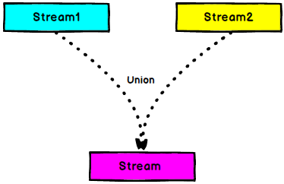

图 Union

**DataStream → DataStream**：对两个或者两个以上的DataStream进行union操作，产生一个包含所有DataStream元素的新DataStream。

|  |
| --- |
| *//合并以后打印* **val** unionStream: DataStream[StartUpLog] = appStoreStream.union(otherStream) unionStream.print(**"union:::"**) |

**Connect与 Union 区别：**

1． Union之前两个流的类型必须是一样，Connect可以不一样，在之后的coMap中再去调整成为一样的。

2. Connect只能操作两个流，Union可以操作多个。

## 5.4 支持的数据类型

Flink流应用程序处理的是以数据对象表示的事件流。所以在Flink内部，我们需要能够处理这些对象。它们需要被序列化和反序列化，以便通过网络传送它们；或者从状态后端、检查点和保存点读取它们。为了有效地做到这一点，Flink需要明确知道应用程序所处理的数据类型。Flink使用类型信息的概念来表示数据类型，并为每个数据类型生成特定的序列化器、反序列化器和比较器。

Flink还具有一个类型提取系统，该系统分析函数的输入和返回类型，以自动获取类型信息，从而获得序列化器和反序列化器。但是，在某些情况下，例如lambda函数或泛型类型，需要显式地提供类型信息，才能使应用程序正常工作或提高其性能。

Flink支持Java和Scala中所有常见数据类型。使用最广泛的类型有以下几种。

### 5.4.1 基础数据类型

Flink支持所有的Java和Scala基础数据类型，Int, Double, Long, String, …​

**val** numbers**:** DataStream[Long] **=** env.fromElements(1L, 2L, 3L, 4L)

numbers.map( n **=>** n + 1 )

### 5.4.2 Java和Scala元组（Tuples）

**val** persons**:** DataStream[(String, Integer)] **=** env.fromElements(

("Adam", 17),

("Sarah", 23) )

persons.filter(p **=>** p._2 > 18)

### 5.4.3 Scala样例类（case classes）

**case** **class** **Person**(name**:** String, age**:** Int)

**val** persons**:** DataStream[Person] **=** env.fromElements(

**Person**("Adam", 17),

**Person**("Sarah", 23) )

persons.filter(p => p.age > 18)

### 5.4.4 Java简单对象（POJOs）

**public class** Person{

**public** Stringname;

**public** int age;

**public** Person() {}

**public** Person(String name**,** int age) {

this.name = name;

this.age = age;

}

}

DataStream<Person> persons = env.fromElements(

**new** Person("Alex", 42),

**new** Person("Wendy", 23));

### 5.4.5 其它（Arrays, Lists, Maps, Enums, 等等）

Flink对Java和Scala中的一些特殊目的的类型也都是支持的，比如Java的ArrayList，HashMap，Enum等等。

## 5.5 实现UDF函数——更细粒度的控制流

### 5.5.1 函数类（Function Classes）

Flink暴露了所有udf函数的接口(实现方式为接口或者抽象类)。例如MapFunction, FilterFunction, ProcessFunction等等。

下面例子实现了FilterFunction接口：

**class** **FilterFilter** **extends** **FilterFunction**[String] {

**override** **def** filter(value**:** String)**:** Boolean = {

value.contains("flink")

}

}

**val** flinkTweets **=** tweets.filter(**new** **FlinkFilter**)

还可以将函数实现成匿名类

**val** flinkTweets **=** tweets.filter(

**new** **RichFilterFunction**[String] {

**override** **def** filter(value**:** String)**:** Boolean = {

value.contains("flink")

}

}

)

我们filter的字符串"flink"还可以当作参数传进去。

**val** tweets**:** DataStream[String] **=** ...

**val** flinkTweets **=** tweets.filter(**new** **KeywordFilter**("flink"))

**class** **KeywordFilter**(keyWord**:** String) **extends** **FilterFunction**[String] {

**override** **def** filter(value**:** String)**:** Boolean = {

value.contains(keyWord)

}

}

### 5.5.2 匿名函数（Lambda Functions）

**val** tweets**:** DataStream[String] **=** ...

**val** flinkTweets **=** tweets.filter(**_**.contains("flink"))

### 5.5.3 富函数（Rich Functions）

“富函数”是DataStream API提供的一个函数类的接口，所有Flink函数类都有其Rich版本。它与常规函数的不同在于，可以获取运行环境的上下文，并拥有一些生命周期方法，所以可以实现更复杂的功能。

* RichMapFunction
* RichFlatMapFunction
* RichFilterFunction
* …​

Rich Function有一个生命周期的概念。典型的生命周期方法有：

* open()方法是rich function的初始化方法，当一个算子例如map或者filter被调用之前open()会被调用。
* close()方法是生命周期中的最后一个调用的方法，做一些清理工作。
* getRuntimeContext()方法提供了函数的RuntimeContext的一些信息，例如函数执行的并行度，任务的名字，以及state状态

**class** **MyFlatMap** **extends** **RichFlatMapFunction**[Int, (Int, Int)] {

**var** subTaskIndex **=** 0

**override** **def** open(configuration**:** Configuration)**:** Unit = {

subTaskIndex **=** getRuntimeContext.getIndexOfThisSubtask

*// 以下可以做一些初始化工作*，*例如建立一个和HDFS的连接*

}

**override** **def** flatMap(in**:** Int, out**:** Collector[(Int, Int)])**:** Unit = {

**if** (in % 2 == subTaskIndex) {

out.collect((subTaskIndex, in))

}

}

**override** **def** close()**:** Unit = {

*// 以下做一些清理工作，例如断开和HDFS的连接。*

}

}

## 5.6 Sink

Flink没有类似于spark中foreach方法，让用户进行迭代的操作。虽有对外的输出操作都要利用Sink完成。最后通过类似如下方式完成整个任务最终输出操作。

|  |
| --- |
| stream.addSink(new MySink(xxxx)) |

官方提供了一部分的框架的sink。除此以外，需要用户自定义实现sink。

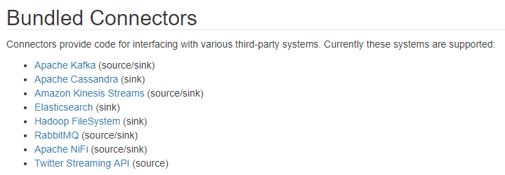

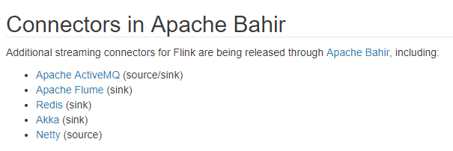

### 5.6.1 Kafka

pom.xml

|  |
| --- |
| *<!-- https://mvnrepository.com/artifact/org.apache.flink/flink-connector-kafka-0.11 -->* <**dependency**>  <**groupId**>org.apache.flink</**groupId**>  <**artifactId**>flink-connector-kafka-0.11_2.11</**artifactId**>  <**version**>1.10.0</**version**> </**dependency**> |

主函数中添加sink：

|  |
| --- |
| **val** union = high.union(low).map(_.temperature.toString)  union.addSink(**new** FlinkKafkaProducer011[String](**"localhost:9092"**, **"test"**, **new** SimpleStringSchema())) |

### 5.6.2 Redis

pom.xml

|  |
| --- |
| *<!-- https://mvnrepository.com/artifact/org.apache.bahir/flink-connector-redis -->* <**dependency**>  <**groupId**>org.apache.bahir</**groupId**>  <**artifactId**>flink-connector-redis_2.11</**artifactId**>  <**version**>1.0</**version**> </**dependency**> |

定义一个redis的mapper类，用于定义保存到redis时调用的命令：

|  |
| --- |
| **class** MyRedisMapper **extends** RedisMapper[SensorReading]{  // 获取当前的命令描述  **override def** getCommandDescription: RedisCommandDescription = {  **new** RedisCommandDescription(RedisCommand.*HSET*, **"sensor_temperature"**)  }  **override def** getValueFromData(t: SensorReading): String = t.temperature.toString  **override def** getKeyFromData(t: SensorReading): String = t.id } |

在主函数中调用：

|  |
| --- |
| **val** conf = **new** FlinkJedisPoolConfig.Builder().setHost(**"localhost"**).setPort(6379).build()  dataStream.addSink( **new** RedisSink[SensorReading](conf, **new** MyRedisMapper) )  // hgetall key 获取所有的key value |

### 5.6.3 Elasticsearch

pom.xml

|  |
| --- |
| <**dependency**>  <**groupId**>org.apache.flink</**groupId**>  <**artifactId**>flink-connector-elasticsearch6_2.11</**artifactId**>  <**version**>1.10.0</**version**> </**dependency**> |

在主函数中调用：

|  |
| --- |
| **val** httpHosts = **new** util.ArrayList[HttpHost]() httpHosts.add(**new** HttpHost(**"localhost"**, 9200))  **val** esSinkBuilder = **new** ElasticsearchSink.Builder[SensorReading]( httpHosts, **new** ElasticsearchSinkFunction[SensorReading] {  **override def** process(t: SensorReading, runtimeContext: RuntimeContext, requestIndexer: RequestIndexer): Unit = {  *println*(**"saving data: "** + t)  **val** json = **new** util.HashMap[String, String]()  json.put(**"data"**, t.toString)  **val** indexRequest = Requests.*indexRequest*().index(**"sensor"**).`type`(**"readingData"**).source(json)  requestIndexer.add(indexRequest)  *println*(**"saved successfully"**)  } } ) dataStream.addSink( esSinkBuilder.build() ) |

### 5.6.4 JDBC 自定义sink

|  |
| --- |
| *<!-- https://mvnrepository.com/artifact/mysql/mysql-connector-java -->* <**dependency**>  <**groupId**>mysql</**groupId**>  <**artifactId**>mysql-connector-java</**artifactId**>  <**version**>5.1.44</**version**> </**dependency**> |

添加MyJdbcSink

|  |
| --- |
| **class** MyJdbcSink() **extends** RichSinkFunction[SensorReading]{**var** *conn*: Connection = _  **var** *insertStmt*: PreparedStatement = _  **var** *updateStmt*: PreparedStatement = _  *// open 主要是创建连接* **override def** open(parameters: Configuration): Unit = {  **super**.open(parameters)   *conn* = DriverManager.*getConnection*(**"jdbc:mysql://localhost:3306/test"**, **"root"**, **"123456"**) *insertStmt* = *conn*.prepareStatement(**"INSERT INTO temperatures (sensor, temp) VALUES (?, ?)"**)  *updateStmt* = *conn*.prepareStatement(**"UPDATE temperatures SET temp = ? WHERE sensor = ?"**)  }  *// 调用连接，执行sql* **override def** invoke(value: SensorReading, context: SinkFunction.Context[_]): Unit = {  *updateStmt*.setDouble(1, value.temperature)  *updateStmt*.setString(2, value.id)  *updateStmt*.execute()  **if** (*updateStmt*.getUpdateCount == 0) { *insertStmt*.setString(1, value.id)  *insertStmt*.setDouble(2, value.temperature) *insertStmt*.execute()  }  } **override def** close(): Unit = {  *insertStmt*.close()  *updateStmt*.close()  *conn*.close()  } } |

在main方法中增加，把明细保存到mysql中

|  |
| --- |
| dataStream.addSink(**new** MyJdbcSink()) |

# 第六章 Flink中的Window

## 6.1 Window

### 6.1.1 Window概述

streaming流式计算是一种被设计用于处理无限数据集的数据处理引擎，而无限数据集是指一种不断增长的本质上无限的数据集，而window是一种**切割无限数据为有限块进行处理**的手段。

Window是无限数据流处理的核心，Window将一个无限的stream拆分成有限大小的”buckets”桶，我们可以在这些桶上做计算操作。

### 6.1.2 Window类型

Window可以分成两类：

* CountWindow：按照指定的数据条数生成一个Window，与时间无关。
* TimeWindow：按照时间生成Window。

对于TimeWindow，可以根据窗口实现原理的不同分成三类：滚动窗口（Tumbling Window）、滑动窗口（Sliding Window）和会话窗口（Session Window）。

1. 滚动窗口（Tumbling Windows）

将数据依据固定的窗口长度对数据进行切片。

**特点：时间对齐，窗口长度固定，没有重叠。**

滚动窗口分配器将每个元素分配到一个指定窗口大小的窗口中，滚动窗口有一个固定的大小，并且不会出现重叠。例如：如果你指定了一个5分钟大小的滚动窗口，窗口的创建如下图所示：

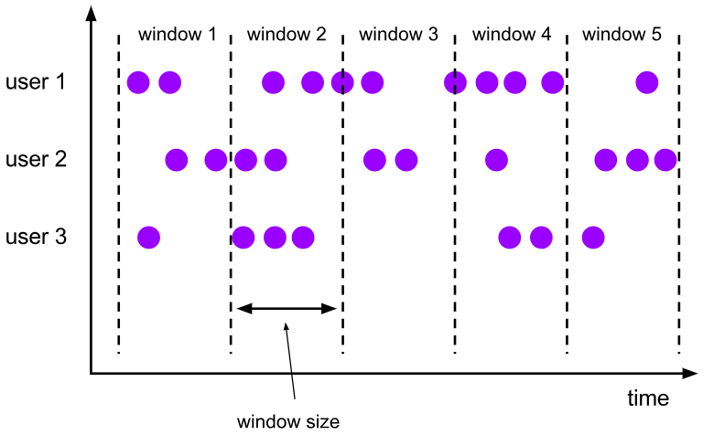

图 滚动窗口

适用场景：适合做BI统计等（做每个时间段的聚合计算）。

1. 滑动窗口（Sliding Windows）

滑动窗口是固定窗口的更广义的一种形式，滑动窗口由固定的窗口长度和滑动间隔组成。

**特点：时间对齐，窗口长度固定，可以有重叠。**

滑动窗口分配器将元素分配到固定长度的窗口中，与滚动窗口类似，窗口的大小由窗口大小参数来配置，另一个窗口滑动参数控制滑动窗口开始的频率。因此，滑动窗口如果滑动参数小于窗口大小的话，窗口是可以重叠的，在这种情况下元素会被分配到多个窗口中。

例如，你有10分钟的窗口和5分钟的滑动，那么每个窗口中5分钟的窗口里包含着上个10分钟产生的数据，如下图所示：

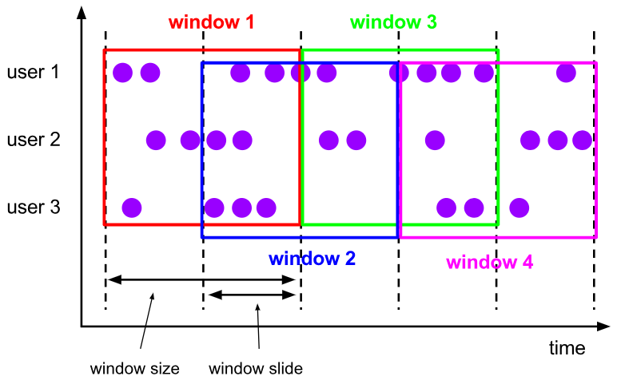

图 滑动窗口

适用场景：对最近一个时间段内的统计（求某接口最近5min的失败率来决定是否要报警）。

1. 会话窗口（Session Windows）

由一系列事件组合一个指定时间长度的timeout间隙组成，类似于web应用的session，也就是一段时间没有接收到新数据就会生成新的窗口。

**特点：时间无对齐。**

session窗口分配器通过session活动来对元素进行分组，session窗口跟滚动窗口和滑动窗口相比，不会有重叠和固定的开始时间和结束时间的情况，相反，当它在一个固定的时间周期内不再收到元素，即非活动间隔产生，那个这个窗口就会关闭。一个session窗口通过一个session间隔来配置，这个session间隔定义了非活跃周期的长度，当这个非活跃周期产生，那么当前的session将关闭并且后续的元素将被分配到新的session窗口中去。

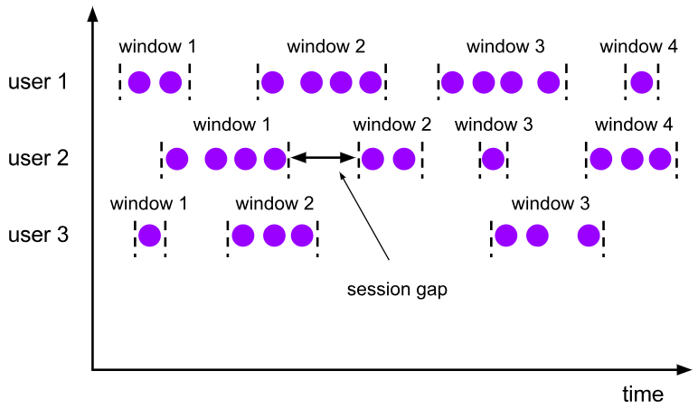

图 会话窗口

## 6.2 Window API

### 6.2.1 TimeWindow

TimeWindow是将指定时间范围内的所有数据组成一个window，一次对一个window里面的所有数据进行计算。

1. 滚动窗口

Flink默认的时间窗口根据Processing Time 进行窗口的划分，将Flink获取到的数据根据进入Flink的时间划分到不同的窗口中。

|  |
| --- |
| **val** minTempPerWindow = dataStream  .map(r => (r.id, r.temperature)).keyBy(_._1).timeWindow(Time.*seconds*(15)).reduce((r1, r2) => (r1._1, r1._2.min(r2._2))) |

时间间隔可以通过Time.milliseconds(x)，Time.seconds(x)，Time.minutes(x)等其中的一个来指定。

1. 滑动窗口（SlidingEventTimeWindows）

滑动窗口和滚动窗口的函数名是完全一致的，只是在传参数时需要传入两个参数，一个是window_size，一个是sliding_size。

下面代码中的sliding_size设置为了5s，也就是说，每5s就计算输出结果一次，每一次计算的window范围是15s内的所有元素。

|  |
| --- |
| **val** minTempPerWindow: DataStream[(String, Double)] = dataStream  .map(r => (r.id, r.temperature)).keyBy(_._1).timeWindow(Time.*seconds*(15), Time.*seconds*(5))  .reduce((r1, r2) => (r1._1, r1._2.min(r2._2)))  // .window(SlidingEventTimeWindows.of(Time.*seconds*(15),Time.seconds(5)) |

时间间隔可以通过Time.milliseconds(x)，Time.seconds(x)，Time.minutes(x)等其中的一个来指定。

### 6.2.2 CountWindow

CountWindow根据窗口中相同key元素的数量来触发执行，执行时只计算元素数量达到窗口大小的key对应的结果。

注意：CountWindow的window_size指的是相同Key的元素的个数，不是输入的所有元素的总数。关闭窗口的时候输出的也只是达到size的key信息！

1. 滚动窗口

默认的CountWindow是一个滚动窗口，只需要指定窗口大小即可，当元素数量达到窗口大小时，就会触发窗口的执行。

|  |
| --- |
| **val** minTempPerWindow: DataStream[(String, Double)] = dataStream  .map(r => (r.id, r.temperature)).keyBy(_._1).countWindow(5)  .reduce((r1, r2) => (r1._1, r1._2.max(r2._2))) |

1. 滑动窗口

滑动窗口和滚动窗口的函数名是完全一致的，只是在传参数时需要传入两个参数，一个是window_size，一个是sliding_size。

下面代码中的sliding_size设置为了2，也就是说，每收到两个相同key的数据就计算一次，每一次计算的window范围是10个元素。

|  |
| --- |
| **val** keyedStream: KeyedStream[(String, Int), Tuple] = dataStream.map(r => (r.id, r.temperature)).keyBy(0) *//每当某一个key的个数达到2的时候,触发计算，计算最近该key最近10个元素的内容* **val** windowedStream: WindowedStream[(String, Int), Tuple, GlobalWindow] = keyedStream.countWindow(10,2) **val** sumDstream: DataStream[(String, Int)] = windowedStream.sum(1) |

### 6.2.3 window function

window function 定义了要对窗口中收集的数据做的计算操作，主要可以分为两类：

* 增量聚合函数（incremental aggregation functions）

每条数据到来就进行计算，保持一个简单的状态。典型的增量聚合函数有ReduceFunction, AggregateFunction。

* 全窗口函数（full window functions）

先把窗口所有数据收集起来，等到计算的时候会遍历所有数据。WindowFunction，ProcessWindowFunction就是全窗口函数。

### 6.2.4 其它可选API

* .trigger() —— 触发器

定义 window 什么时候关闭，触发计算并输出结果

* .evitor() —— 移除器

定义移除某些数据的逻辑

* .allowedLateness() —— 允许处理迟到的数据
* .sideOutputLateData() —— 将迟到的数据放入侧输出流
* .getSideOutput() —— 获取侧输出流

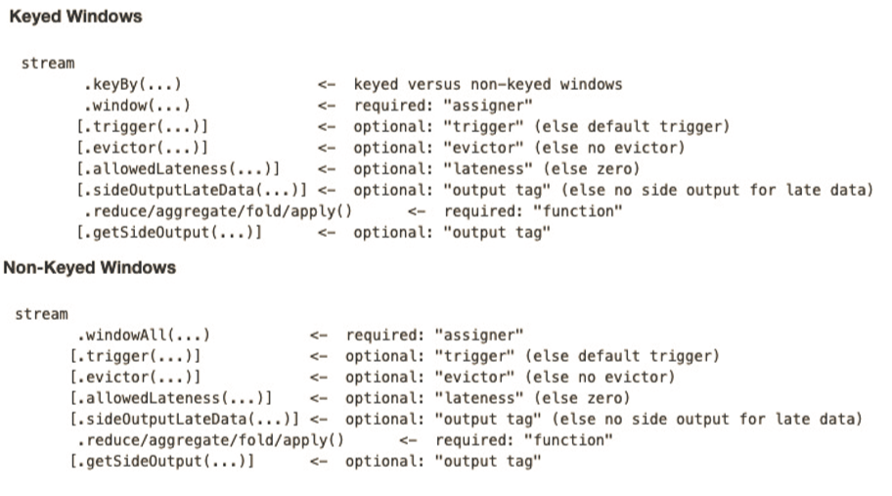

# 第七章 时间语义与Wartermark

## 7.1 Flink中的时间语义

在Flink的流式处理中，会涉及到时间的不同概念，如下图所示：

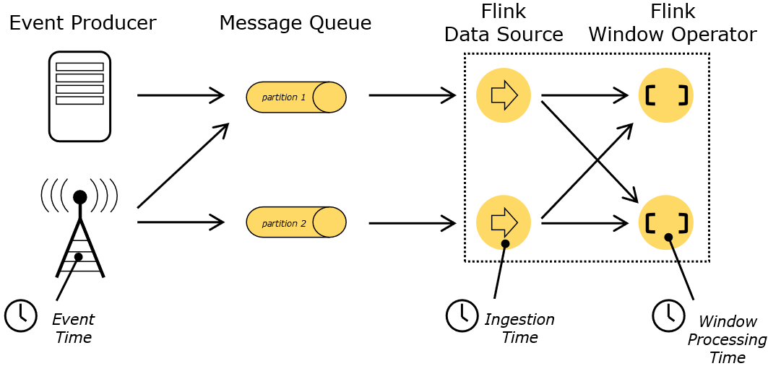

图 Flink时间概念

**Event Time**：是事件创建的时间。它通常由事件中的时间戳描述，例如采集的日志数据中，每一条日志都会记录自己的生成时间，Flink通过时间戳分配器访问事件时间戳。

**Ingestion Time**：是数据进入Flink的时间。【source读取数据的时间】

**Processing Time**：是每一个执行基于时间操作的算子的本地系统时间，与机器相关，默认的时间属性就是Processing Time。

一个例子——电影《星球大战》：

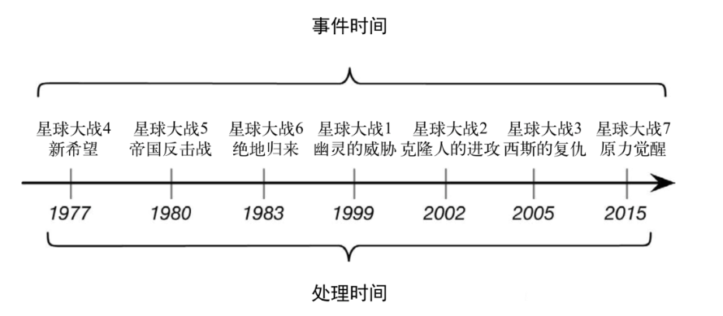

例如，一条日志进入Flink的时间为2017-11-12 10:00:00.123，到达Window的系统时间为2017-11-12 10:00:01.234，日志的内容如下：

2017-11-02 18:37:15.624 INFO Fail over to rm2

对于业务来说，要统计1min内的故障日志个数，哪个时间是最有意义的？—— eventTime，因为我们要根据日志的生成时间进行统计。

## 7.2 EventTime的引入

**在Flink的流式处理中，绝大部分的业务都会使用eventTime**，一般只在eventTime无法使用时，才会被迫使用ProcessingTime或者IngestionTime。

如果要使用EventTime，那么需要引入EventTime的时间属性，引入方式如下所示：

**val** env = StreamExecutionEnvironment.getExecutionEnvironment

*// 从调用时刻开始给env创建的每一个stream追加时间特征*

env.setStreamTimeCharacteristic(TimeCharacteristic.EventTime)

## 7.3 Watermark

### 7.3.1 基本概念

我们知道，流处理从事件产生，到流经source，再到operator，中间是有一个过程和时间的，虽然大部分情况下，流到operator的数据都是按照事件产生的时间顺序来的，但是也不排除由于网络、分布式等原因，导致乱序的产生，所谓乱序，就是指Flink接收到的事件的先后顺序不是严格按照事件的Event Time顺序排列的。【延迟设置为最大乱序时间】【watermark表示之前的数据都到了，传递小的到下游，广播出去，单调递增】【权衡正确性与实时性】【设置了window允许迟到数据，先计算一次结果，然后来一个处理一个，叠加，到点关闭】【测输出流，不在窗口上叠加了】【滑动窗口 watermark长到指定时间 关闭窗口】

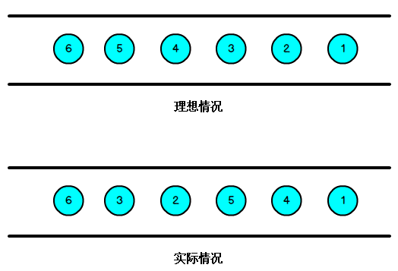

图 数据的乱序

那么此时出现一个问题，一旦出现乱序，如果只根据eventTime决定window的运行，我们不能明确数据是否全部到位，但又不能无限期的等下去，此时必须要有个机制来保证一个特定的时间后，必须触发window去进行计算了，这个特别的机制，就是Watermark。

* Watermark是一种衡量Event Time进展的机制。【时间戳】
* **Watermark是用于处理乱序事件的**，而正确的处理乱序事件，通常用Watermark机制结合window来实现。
* 数据流中的Watermark用于表示timestamp小于Watermark的数据，都已经到达了，因此，window的执行也是由Watermark触发的。
* Watermark可以理解成一个延迟触发机制，我们可以设置Watermark的延时时长t，每次系统会校验已经到达的数据中最大的maxEventTime，然后认定eventTime小于maxEventTime - t的所有数据都已经到达，如果有窗口的停止时间等于maxEventTime – t，那么这个窗口被触发执行。

有序流的Watermarker如下图所示：（Watermark设置为0）

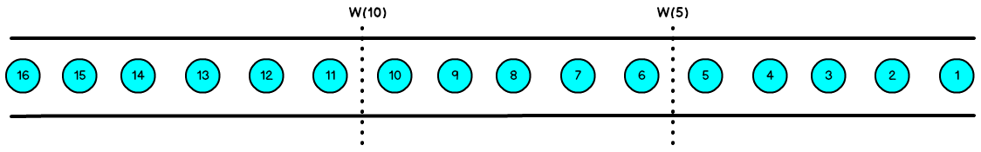

图 有序数据的Watermark

乱序流的Watermarker如下图所示：（Watermark设置为2）

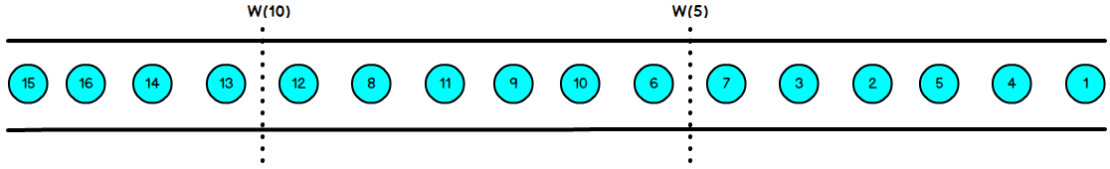

图 无序数据的Watermark

当Flink接收到数据时，会按照一定的规则去生成Watermark，这条Watermark就等于当前所有到达数据中的maxEventTime - 延迟时长，也就是说，Watermark是基于数据携带的时间戳生成的，一旦Watermark比当前未触发的窗口的停止时间要晚，那么就会触发相应窗口的执行。由于event time是由数据携带的，因此，如果运行过程中无法获取新的数据，那么没有被触发的窗口将永远都不被触发。

上图中，我们设置的允许最大延迟到达时间为2s，所以时间戳为7s的事件对应的Watermark是5s，时间戳为12s的事件的Watermark是10s，如果我们的窗口1是1s~5s，窗口2是6s~10s，那么时间戳为7s的事件到达时的Watermarker恰好触发窗口1，时间戳为12s的事件到达时的Watermark恰好触发窗口2。

Watermark 就是触发前一窗口的“关窗时间”，一旦触发关门那么以当前时刻为准在窗口范围内的所有所有数据都会收入窗中。

只要没有达到水位那么不管现实中的时间推进了多久都不会触发关窗。

### 7.3.2 Watermark的引入

watermark的引入很简单，对于乱序数据，最常见的引用方式如下：

|  |
| --- |
| dataStream.assignTimestampsAndWatermarks( **new** BoundedOutOfOrdernessTimestampExtractor[SensorReading](Time.*milliseconds*(1000)) {  **override def** extractTimestamp(element: SensorReading): Long = {  element.timestamp * 1000  } } ) |

Event Time的使用一定要**指定数据源中的时间戳**。否则程序无法知道事件的事件时间是什么(数据源里的数据没有时间戳的话，就只能使用Processing Time了)。

我们看到上面的例子中创建了一个看起来有点复杂的类，这个类实现的其实就是分配时间戳的接口。Flink暴露了TimestampAssigner接口供我们实现，使我们可以自定义如何从事件数据中抽取时间戳。

**val** env **=** **StreamExecutionEnvironment**.getExecutionEnvironment

*// 从调用时刻开始给env创建的每一个stream追加时间特性*

env.setStreamTimeCharacteristic(**TimeCharacteristic**.**EventTime**)

**val** readings**:** DataStream[SensorReading] **=** env

.addSource(**new** **SensorSource**)

.assignTimestampsAndWatermarks(**new** **MyAssigner**())

MyAssigner有两种类型

* AssignerWithPeriodicWatermarks
* AssignerWithPunctuatedWatermarks

以上两个接口都继承自TimestampAssigner。

**Assigner with periodic watermarks**

周期性的生成watermark：系统会周期性的将watermark插入到流中(水位线也是一种特殊的事件!)。默认周期是200毫秒。可以使用ExecutionConfig.setAutoWatermarkInterval()方法进行设置。【数据非常多】

**val** env **=** **StreamExecutionEnvironment**.getExecutionEnvironment

env.setStreamTimeCharacteristic(**TimeCharacteristic**.**EventTime**)

*// 每隔5秒产生一个watermark*

env.getConfig.setAutoWatermarkInterval(5000)

产生watermark的逻辑：每隔5秒钟，Flink会调用AssignerWithPeriodicWatermarks的getCurrentWatermark()方法。如果方法返回一个时间戳大于之前水位的时间戳，新的watermark会被插入到流中。这个检查保证了水位线是单调递增的。如果方法返回的时间戳小于等于之前水位的时间戳，则不会产生新的watermark。

例子，自定义一个周期性的时间戳抽取：

**class** **PeriodicAssigner** **extends** **AssignerWithPeriodicWatermarks**[SensorReading] {

**val** bound**:** Long = 60 * 1000 *// 延时为1分钟*

**var** maxTs**:** Long = **Long**.**MinValue** *// 观察到的最大时间戳*

**override** **def** getCurrentWatermark**:** Watermark = {

**new** **Watermark**(maxTs - bound)

}

**override** **def** extractTimestamp(r**:** SensorReading, previousTS**:** Long) **=** {

maxTs **=** maxTs.max(r.timestamp)

r.timestamp

}

}

一种简单的特殊情况是，如果我们事先得知数据流的时间戳是单调递增的，也就是说没有乱序，那我们可以使用assignAscendingTimestamps，这个方法会直接使用数据的时间戳生成watermark。【assignAscendingTimestamps 延迟时间是1ms】

**val** stream**:** DataStream[SensorReading] **=** ...

**val** withTimestampsAndWatermarks **=** stream

.assignAscendingTimestamps(e **=>** e.timestamp)

>> result: E(1), W(1), E(2), W(2), ...

而对于乱序数据流，如果我们能大致估算出数据流中的事件的最大延迟时间，就可以使用如下代码：

**val** stream**:** DataStream[SensorReading] **=** ...

**val** withTimestampsAndWatermarks **=** stream.assignTimestampsAndWatermarks(

**new** **SensorTimeAssigner**

)

**class** **SensorTimeAssigner** **extends** **BoundedOutOfOrdernessTimestampExtractor**[SensorReading](**Time**.seconds(5)) {

*// 抽取时间戳*

**override** **def** extractTimestamp(r**:** SensorReading)**:** Long = r.timestamp

}

>> relust: E(10), W(0), E(8), E(7), E(11), W(1), ...

**Assigner with punctuated watermarks**

间断式地生成watermark。和周期性生成的方式不同，这种方式不是固定时间的，而是可以根据需要对每条数据进行筛选和处理。直接上代码来举个例子，我们只给sensor_1的传感器的数据流插入watermark：【稀疏数据】

**class** **PunctuatedAssigner** **extends** **AssignerWithPunctuatedWatermarks**[SensorReading] {

**val** bound**:** Long = 60 * 1000

**override** **def** checkAndGetNextWatermark(r**:** SensorReading, extractedTS**:** Long)**:** Watermark = {

**if** (r.id == "sensor_1") {

**new** **Watermark**(extractedTS - bound)

} **else** {

**null**

}

}

**override** **def** extractTimestamp(r**:** SensorReading, previousTS**:** Long)**:** Long = {

r.timestamp

}

}

## 7.4 EvnetTime在window中的使用

### 7.4.1 滚动窗口（TumblingEventTimeWindows）

|  |
| --- |
| **def** main(args: Array[String]): Unit = {  *// 环境* **val** env: StreamExecutionEnvironment = StreamExecutionEnvironment.*getExecutionEnvironment* env.setStreamTimeCharacteristic(TimeCharacteristic.*EventTime*)  env.setParallelism(1)   **val** dstream: DataStream[String] = env.socketTextStream(**"localhost"**,7777)   **val** textWithTsDstream: DataStream[(String, Long, Int)] = dstream.map { text =>  **val** arr: Array[String] = text.split(**" "**)  (arr(0), arr(1).toLong, 1)  }  **val** textWithEventTimeDstream: DataStream[(String, Long, Int)] = textWithTsDstream.assignTimestampsAndWatermarks(**new** BoundedOutOfOrdernessTimestampExtractor[(String, Long, Int)](Time.*milliseconds*(1000)) {  **override def** extractTimestamp(element: (String, Long, Int)): Long = {   **return** element._2  }  })   **val** textKeyStream: KeyedStream[(String, Long, Int), Tuple] = textWithEventTimeDstream.keyBy(0)  textKeyStream.print(**"textkey:"**)   **val** windowStream: WindowedStream[(String, Long, Int), Tuple, TimeWindow] = textKeyStream.window(TumblingEventTimeWindows.*of*(Time.*seconds*(2)))   **val** groupDstream: DataStream[mutable.HashSet[Long]] = windowStream.fold(**new** mutable.HashSet[Long]()) { **case** (set, (key, ts, count)) =>  set += ts  }   groupDstream.print(**"window::::"**).setParallelism(1)   env.execute()  } } |

结果是按照Event Time的时间窗口计算得出的，而无关系统的时间（包括输入的快慢）。

### 7.4.2 滑动窗口（SlidingEventTimeWindows）

|  |
| --- |
| **def** main(args: Array[String]): Unit = {  *// 环境* **val** env: StreamExecutionEnvironment = StreamExecutionEnvironment.*getExecutionEnvironment* env.setStreamTimeCharacteristic(TimeCharacteristic.*EventTime*)  env.setParallelism(1)   **val** dstream: DataStream[String] = env.socketTextStream(**"localhost"**,7777)   **val** textWithTsDstream: DataStream[(String, Long, Int)] = dstream.map { text =>  **val** arr: Array[String] = text.split(**" "**)  (arr(0), arr(1).toLong, 1)  }  **val** textWithEventTimeDstream: DataStream[(String, Long, Int)] = textWithTsDstream.assignTimestampsAndWatermarks(**new** BoundedOutOfOrdernessTimestampExtractor[(String, Long, Int)](Time.*milliseconds*(1000)) {  **override def** extractTimestamp(element: (String, Long, Int)): Long = {   **return** element._2  }  })   **val** textKeyStream: KeyedStream[(String, Long, Int), Tuple] = textWithEventTimeDstream.keyBy(0)  textKeyStream.print(**"textkey:"**)   **val** windowStream: WindowedStream[(String, Long, Int), Tuple, TimeWindow] = textKeyStream.window(SlidingEventTimeWindows.*of*(Time.*seconds*(2),Time.*milliseconds*(500)))   **val** groupDstream: DataStream[mutable.HashSet[Long]] = windowStream.fold(**new** mutable.HashSet[Long]()) { **case** (set, (key, ts, count)) =>  set += ts  }  groupDstream.print(**"window::::"**).setParallelism(1)  env.execute() } |

### 7.4.3 会话窗口（EventTimeSessionWindows）

相邻两次数据的EventTime的时间差超过指定的时间间隔就会触发执行。如果加入Watermark， 会在符合窗口触发的情况下进行延迟。到达延迟水位再进行窗口触发。

|  |
| --- |
| **def** main(args: Array[String]): Unit = {  *// 环境* **val** env: StreamExecutionEnvironment = StreamExecutionEnvironment.*getExecutionEnvironment* env.setStreamTimeCharacteristic(TimeCharacteristic.*EventTime*)  env.setParallelism(1)   **val** dstream: DataStream[String] = env.socketTextStream(**"localhost"**,7777)   **val** textWithTsDstream: DataStream[(String, Long, Int)] = dstream.map { text =>  **val** arr: Array[String] = text.split(**" "**)  (arr(0), arr(1).toLong, 1)  }  **val** textWithEventTimeDstream: DataStream[(String, Long, Int)] = textWithTsDstream.assignTimestampsAndWatermarks(**new** BoundedOutOfOrdernessTimestampExtractor[(String, Long, Int)](Time.*milliseconds*(1000)) {  **override def** extractTimestamp(element: (String, Long, Int)): Long = {   **return** element._2  }  })   **val** textKeyStream: KeyedStream[(String, Long, Int), Tuple] = textWithEventTimeDstream.keyBy(0)  textKeyStream.print(**"textkey:"**)   **val** windowStream: WindowedStream[(String, Long, Int), Tuple, TimeWindow] = textKeyStream.window(EventTimeSessionWindows.*withGap*(Time.*milliseconds*(500)) ) windowStream.reduce((text1,text2)=>  ( text1._1,0L,text1._3+text2._3)  ) .map(_._3).print(**"windows:::"**).setParallelism(1)   env.execute()   } |

# 第八章 ProcessFunction API（底层API）

我们之前学习的**转换算子**是无法访问事件的时间戳信息和水位线信息的。而这在一些应用场景下，极为重要。例如MapFunction这样的map转换算子就无法访问时间戳或者当前事件的事件时间。

基于此，DataStream API提供了一系列的Low-Level转换算子。可以**访问时间戳、watermark以及注册定时事件**。还可以输出**特定的一些事件**，例如超时事件等。Process Function用来构建事件驱动的应用以及实现自定义的业务逻辑(使用之前的window函数和转换算子无法实现)。例如，Flink SQL就是使用Process Function实现的。【process作用于每一个slot】

Flink提供了8个Process Function：

* ProcessFunction
* KeyedProcessFunction
* CoProcessFunction // 合流
* ProcessJoinFunction
* BroadcastProcessFunction
* KeyedBroadcastProcessFunction
* ProcessWindowFunction // 全窗口函数
* ProcessAllWindowFunction // 是否基于keyby

## 8.1 KeyedProcessFunction

这里我们重点介绍KeyedProcessFunction。

KeyedProcessFunction用来操作KeyedStream。KeyedProcessFunction会处理流的每一个元素，输出为0个、1个或者多个元素。所有的Process Function都继承自RichFunction接口，所以都有open()、close()和getRuntimeContext()等方法。而KeyedProcessFunction[KEY, IN, OUT]还额外提供了两个方法:

* processElement(v: IN, ctx: Context, out: Collector[OUT]), 流中的每一个元素都会调用这个方法，调用结果将会放在Collector数据类型中输出。**Context**可以访问元素的时间戳，元素的key，以及**TimerService**时间服务。**Context**还可以将结果输出到别的流(side outputs)。
* onTimer(timestamp: Long, ctx: OnTimerContext, out: Collector[OUT])是一个回调函数。当之前注册的定时器触发时调用。参数timestamp为定时器所设定的触发的时间戳。Collector为输出结果的集合。OnTimerContext和processElement的Context参数一样，提供了上下文的一些信息，例如定时器触发的时间信息(事件时间或者处理时间)。

## 8.2 TimerService 和 定时器（Timers）

Context和OnTimerContext所持有的TimerService对象拥有以下方法:

* currentProcessingTime(): Long 返回当前处理时间
* currentWatermark(): Long 返回当前watermark的时间戳
* registerProcessingTimeTimer(timestamp: Long): Unit 会注册当前key的processing time的定时器。当processing time到达定时时间时，触发timer。
* registerEventTimeTimer(timestamp: Long): Unit 会注册当前key的event time 定时器。当水位线大于等于定时器注册的时间时，触发定时器执行回调函数。
* deleteProcessingTimeTimer(timestamp: Long): Unit 删除之前注册处理时间定时器。如果没有这个时间戳的定时器，则不执行。
* deleteEventTimeTimer(timestamp: Long): Unit 删除之前注册的事件时间定时器，如果没有此时间戳的定时器，则不执行。

当定时器timer触发时，会执行回调函数onTimer()。注意定时器timer只能在keyed streams上面使用。

下面举个例子说明KeyedProcessFunction如何操作KeyedStream。

需求：监控温度传感器的温度值，如果温度值在一秒钟之内(processing time)连续上升，则报警。

**val** warnings **=** readings

.keyBy(**_**.id)

.process(**new** **TempIncreaseAlertFunction**)

看一下TempIncreaseAlertFunction如何实现, 程序中使用了ValueState这样一个状态变量。

**class** **TempIncreaseAlertFunction** **extends** **KeyedProcessFunction**[String, SensorReading, String] {

*// 保存上一个传感器温度值*

**lazy** **val** lastTemp**:** ValueState[Double] **=** getRuntimeContext.getState(

**new** **ValueStateDescriptor**[Double]("lastTemp", **Types**.of[Double])

)

*// 保存注册的定时器的时间戳*

**lazy** **val** currentTimer**:** ValueState[Long] **=** getRuntimeContext.getState(

**new** **ValueStateDescriptor**[Long]("timer", **Types**.of[Long])

)

**override** **def** processElement(r**:** SensorReading,

ctx**:** KeyedProcessFunction[String, SensorReading, String]**#Context**,

out**:** Collector[String])**:** Unit = {

*// 取出上一次的温度*

**val** prevTemp **=** lastTemp.value()

*// 将当前温度更新到上一次的温度这个变量中*

lastTemp.update(r.temperature)

**val** curTimerTimestamp **=** currentTimer.value()

**if** (prevTemp == 0.0 || r.temperature < prevTemp) {

*// 温度下降或者是第一个温度值，删除定时器*

ctx.timerService().deleteProcessingTimeTimer(curTimerTimestamp)

*// 清空状态变量*

currentTimer.clear()

} **else** **if** (r.temperature > prevTemp && curTimerTimestamp == 0) {

*// 温度上升且我们并没有设置定时器*

**val** timerTs **=** ctx.timerService().currentProcessingTime() + 1000

ctx.timerService().registerProcessingTimeTimer(timerTs)

currentTimer.update(timerTs)

}

}

**override** **def** onTimer(ts**:** Long,

ctx**:** KeyedProcessFunction[String, SensorReading, String]**#OnTimerContext**,

out**:** Collector[String])**:** Unit = {

out.collect("传感器id为: " + ctx.getCurrentKey + "的传感器温度值已经连续1s上升了。")

currentTimer.clear()

}

}

## 8.3 侧输出流（SideOutput）

大部分的DataStream API的算子的输出是单一输出，也就是某种数据类型的流。除了split算子，可以将一条流分成多条流，这些流的数据类型也都相同。process function的side outputs功能可以产生多条流，并且这些流的数据类型可以不一样。一个side output可以定义为OutputTag[X]对象，X是输出流的数据类型。process function可以通过Context对象发射一个事件到一个或者多个side outputs。

下面是一个示例程序：

**val** monitoredReadings**:** DataStream[SensorReading] **=** readings

.process(**new** **FreezingMonitor**)

monitoredReadings

.getSideOutput(**new** **OutputTag**[String]("freezing-alarms"))

.print()

readings.print()

接下来我们实现FreezingMonitor函数，用来监控传感器温度值，将温度值低于32F的温度输出到side output。

**class** **FreezingMonitor** **extends** **ProcessFunction**[SensorReading, SensorReading] {

*// 定义一个侧输出标签*

**lazy** **val** freezingAlarmOutput**:** OutputTag[String] **=**

**new** **OutputTag**[String]("freezing-alarms")

**override** **def** processElement(r**:** SensorReading,

ctx**:** ProcessFunction[SensorReading, SensorReading]**#Context**,

out**:** Collector[SensorReading])**:** Unit = {

*// 温度在32F以下时，输出警告信息*

**if** (r.temperature < 32.0) {

ctx.output(freezingAlarmOutput, s"Freezing Alarm for **${**r.id**}**")

}

*// 所有数据直接常规输出到主流*

out.collect(r)

}

}

## 8.4 CoProcessFunction

对于两条输入流，DataStream API提供了CoProcessFunction这样的low-level操作。CoProcessFunction提供了操作每一个输入流的方法: processElement1()和processElement2()。

类似于ProcessFunction，这两种方法都通过Context对象来调用。这个Context对象可以访问事件数据，定时器时间戳，TimerService，以及side outputs。CoProcessFunction也提供了onTimer()回调函数。

# 第九章 状态编程和容错机制

流式计算分为无状态和有状态两种情况。无状态的计算观察每个独立事件，并根据最后一个事件输出结果。例如，流处理应用程序从传感器接收温度读数，并在温度超过90度时发出警告。有状态的计算则会基于多个事件输出结果。以下是一些例子。

* 所有类型的窗口。例如，计算过去一小时的平均温度，就是有状态的计算。
* 所有用于复杂事件处理的状态机。例如，若在一分钟内收到两个相差20度以上的温度读数，则发出警告，这是有状态的计算。
* 流与流之间的所有关联操作，以及流与静态表或动态表之间的关联操作，都是有状态的计算。

下图展示了无状态流处理和有状态流处理的主要区别。无状态流处理分别接收每条数据记录(图中的黑条)，然后根据最新输入的数据生成输出数据(白条)。有状态流处理会维护状态(根据每条输入记录进行更新)，并基于最新输入的记录和当前的状态值生成输出记录(灰条)。

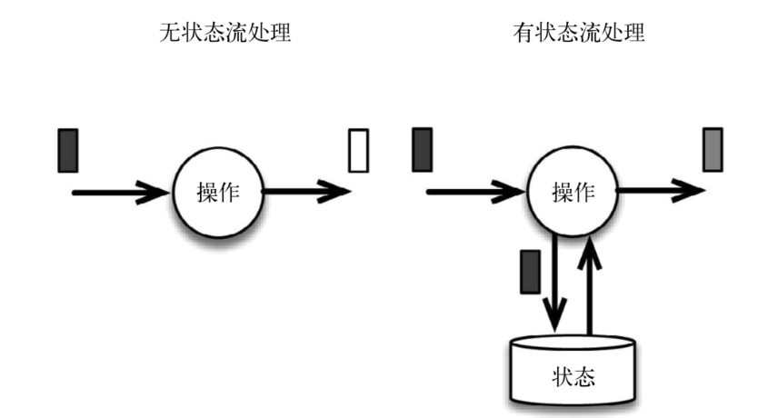

图 无状态和有状态的流处理

上图中输入数据由黑条表示。无状态流处理每次只转换一条输入记录，并且仅根据最新的输入记录输出结果(白条)。有状态流处理维护所有已处理记录的状态值，并根据每条新输入的记录更新状态，因此输出记录(灰条)反映的是综合考虑多个事件之后的结果。

尽管无状态的计算很重要，但是流处理对有状态的计算更感兴趣。事实上，正确地实现有状态的计算比实现无状态的计算难得多。旧的流处理系统并不支持有状态的计算，而新一代的流处理系统则将状态及其正确性视为重中之重。

## 9.1 有状态的算子和应用程序

Flink内置的很多算子，数据源source，数据存储sink都是有状态的，流中的数据都是buffer records，会保存一定的元素或者元数据。例如: ProcessWindowFunction会缓存输入流的数据，ProcessFunction会保存设置的定时器信息等等。

在Flink中，状态始终与特定算子相关联。总的来说，有两种类型的状态：

* 算子状态（operator state）
* 键控状态（keyed state）

### 9.3.1 算子状态（operator state）

算子状态的作用范围限定为算子任务。这意味着由同一并行任务所处理的所有数据都可以访问到相同的状态，状态对于同一任务而言是共享的。算子状态不能由相同或不同算子的另一个任务访问。【可以访问当前分区所有数据】

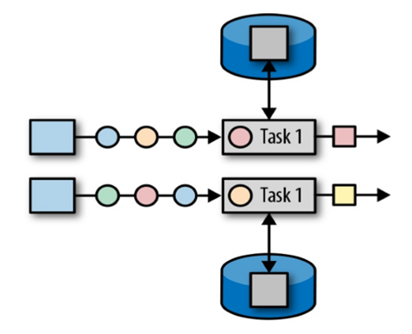

图 具有算子状态的任务

Flink为算子状态提供三种基本数据结构：【并行任务增加的时候状态调整？】

* 列表状态（List state）【list状态打散 任务增加方便调整】

将状态表示为一组数据的列表。

* 联合列表状态（Union list state）

也将状态表示为数据的列表。它与常规列表状态的区别在于，在发生故障时，或者从保存点（savepoint）启动应用程序时如何恢复。【列表状态在恢复的时候直接拆开，联合的列表都发到下游，由下游具体筛选！】

* 广播状态（Broadcast state）

如果一个算子有多项任务，而它的每项任务状态又都相同，那么这种特殊情况最适合应用广播状态。

### 9.3.2 键控状态（keyed state）

键控状态是根据输入数据流中定义的键（key）来维护和访问的。Flink为每个键值维护一个状态实例，并将具有相同键的所有数据，都分区到同一个算子任务中，这个任务会维护和处理这个key对应的状态。当任务处理一条数据时，它会自动将状态的访问范围限定为当前数据的key。因此，具有相同key的所有数据都会访问相同的状态。Keyed State很类似于一个分布式的key-value map数据结构，只能用于KeyedStream（keyBy算子处理之后）。

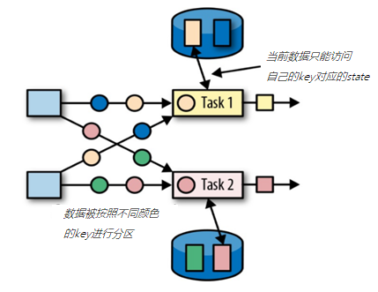

图 具有键控状态的任务

Flink的Keyed State支持以下数据类型：【只能访问同分区相同key的状态】【定时器也是！】

* ValueState[T]保存单个的值，值的类型为T。
  + get操作: ValueState.value()
  + set操作: ValueState.update(value: T)
* ListState[T]保存一个列表，列表里的元素的数据类型为T。基本操作如下：
  + ListState.add(value: T)
  + ListState.addAll(values: java.util.List[T])
  + ListState.get()返回Iterable[T]
  + ListState.update(values: java.util.List[T])
* MapState[K, V]保存Key-Value对。
  + MapState.get(key: K)
  + MapState.put(key: K, value: V)
  + MapState.contains(key: K)
  + MapState.remove(key: K)
* ReducingState[T]
* AggregatingState[I, O]

State.clear()是清空操作。

**val** sensorData**:** DataStream[SensorReading] **=** ...

**val** keyedData**:** KeyedStream[SensorReading, String] **=** sensorData.keyBy(**_**.id)

**val** alerts**:** DataStream[(String, Double, Double)] **=** keyedData

.flatMap(**new** **TemperatureAlertFunction**(1.7))

**class** **TemperatureAlertFunction**(**val** threshold**:** Double) **extends** **RichFlatMapFunction**[SensorReading, (String, Double, Double)] {

**private** **var** lastTempState**:** ValueState[Double] **=** **_**

**override** **def** open(parameters**:** Configuration)**:** Unit = {

**val** lastTempDescriptor **=** **new** **ValueStateDescriptor**[Double]("lastTemp", classOf[Double])

lastTempState **=** getRuntimeContext.getState[Double](lastTempDescriptor)

}

**override** **def** flatMap(reading**:** SensorReading,

out**:** Collector[(String, Double, Double)])**:** Unit = {

**val** lastTemp **=** lastTempState.value()

**val** tempDiff **=** (reading.temperature - lastTemp).abs

**if** (tempDiff > threshold) {

out.collect((reading.id, reading.temperature, tempDiff))

}

**this**.lastTempState.update(reading.temperature)

}

}

通过RuntimeContext注册StateDescriptor。StateDescriptor以状态state的名字和存储的数据类型为参数。

在open()方法中创建state变量。注意复习之前的RichFunction相关知识。

接下来我们使用了FlatMap with keyed ValueState的快捷方式flatMapWithState实现以上需求。

**val** alerts**:** DataStream[(String, Double, Double)] **=** keyedSensorData

.flatMapWithState[(String, Double, Double), Double] {

**case** (in**:** SensorReading, **None**) **=>**

(**List**.empty, **Some**(in.temperature))

**case** (r**:** SensorReading, lastTemp**:** Some[Double]) **=>**

**val** tempDiff **=** (r.temperature - lastTemp.get).abs

**if** (tempDiff > 1.7) {

(**List**((r.id, r.temperature, tempDiff)), **Some**(r.temperature))

} **else** {

(**List**.empty, **Some**(r.temperature))

}

}

## 9.2 状态一致性

当在分布式系统中引入状态时，自然也引入了一致性问题。一致性实际上是"正确性级别"的另一种说法，也就是说在成功处理故障并恢复之后得到的结果，与没有发生任何故障时得到的结果相比，前者到底有多正确？举例来说，假设要对最近一小时登录的用户计数。在系统经历故障之后，计数结果是多少？如果有偏差，是有漏掉的计数还是重复计数？

### 9.2.1 一致性级别

在流处理中，一致性可以分为3个级别：

* at-most-once: 这其实是没有正确性保障的委婉说法——故障发生之后，计数结果可能丢失。同样的还有udp。
* at-least-once: 这表示计数结果可能大于正确值，但绝不会小于正确值。也就是说，计数程序在发生故障后可能多算，但是绝不会少算。
* exactly-once: 这指的是系统保证在发生故障后得到的计数结果与正确值一致。

曾经，at-least-once非常流行。第一代流处理器(如Storm和Samza)刚问世时只保证at-least-once，原因有二。

* 保证exactly-once的系统实现起来更复杂。这在基础架构层(决定什么代表正确，以及exactly-once的范围是什么)和实现层都很有挑战性。
* 流处理系统的早期用户愿意接受框架的局限性，并在应用层想办法弥补(例如使应用程序具有幂等性，或者用批量计算层再做一遍计算)。

最先保证exactly-once的系统(Storm Trident和Spark Streaming)在性能和表现力这两个方面付出了很大的代价。为了保证exactly-once，这些系统无法单独地对每条记录运用应用逻辑，而是同时处理多条(一批)记录，保证对每一批的处理要么全部成功，要么全部失败。这就导致在得到结果前，必须等待一批记录处理结束。因此，用户经常不得不使用两个流处理框架(一个用来保证exactly-once，另一个用来对每个元素做低延迟处理)，结果使基础设施更加复杂。曾经，用户不得不在保证exactly-once与获得低延迟和效率之间权衡利弊。Flink避免了这种权衡。

Flink的一个重大价值在于，**它既保证了exactly-once，也具有低延迟和高吞吐的处理能力**。

从根本上说，Flink通过使自身满足所有需求来避免权衡，它是业界的一次意义重大的技术飞跃。尽管这在外行看来很神奇，但是一旦了解，就会恍然大悟。

### 9.2.2端到端（end-to-end）状态一致性

目前我们看到的一致性保证都是由流处理器实现的，也就是说都是在 Flink 流处理器内部保证的；而在真实应用中，流处理应用除了流处理器以外还包含了数据源（例如 Kafka）和输出到持久化系统。

端到端的一致性保证，意味着结果的正确性贯穿了整个流处理应用的始终；每一个组件都保证了它自己的一致性，整个端到端的一致性级别取决于所有组件中一致性最弱的组件。具体可以划分如下：

* 内部保证 —— 依赖checkpoint
* source 端 —— 需要外部源可重设数据的读取位置
* sink 端 —— 需要保证从故障恢复时，数据不会重复写入外部系统

而对于sink端，又有两种具体的实现方式：幂等（Idempotent）写入和事务性（Transactional）写入。

* 幂等写入

所谓幂等操作，是说一个操作，可以重复执行很多次，但只导致一次结果更改，也就是说，后面再重复执行就不起作用了。

* 事务写入

需要构建事务来写入外部系统，构建的事务对应着 checkpoint，等到 checkpoint 真正完成的时候，才把所有对应的结果写入 sink 系统中。

对于事务性写入，具体又有两种实现方式：预写日志（WAL）和两阶段提交（2PC）。DataStream API 提供了GenericWriteAheadSink模板类和TwoPhaseCommitSinkFunction 接口，可以方便地实现这两种方式的事务性写入。

不同 Source 和 Sink 的一致性保证可以用下表说明：

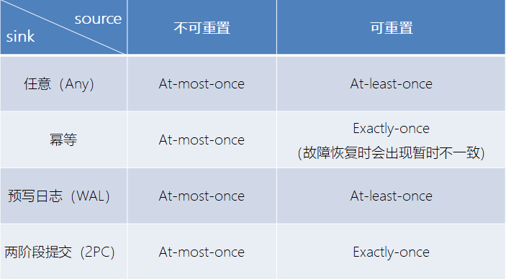

## 9.3 检查点（checkpoint）

Flink具体如何保证exactly-once呢? 它使用一种被称为"检查点"（checkpoint）的特性，在出现故障时将系统重置回正确状态。下面通过简单的类比来解释检查点的作用。【某一条已经处理完成的记录的状态，不是数据】

假设你和两位朋友正在数项链上有多少颗珠子，如下图所示。你捏住珠子，边数边拨，每拨过一颗珠子就给总数加一。你的朋友也这样数他们手中的珠子。当你分神忘记数到哪里时，怎么办呢? 如果项链上有很多珠子，你显然不想从头再数一遍，尤其是当三人的速度不一样却又试图合作的时候，更是如此(比如想记录前一分钟三人一共数了多少颗珠子，回想一下一分钟滚动窗口)。



于是，你想了一个更好的办法: 在项链上每隔一段就松松地系上一根有色皮筋，将珠子分隔开; 当珠子被拨动的时候，皮筋也可以被拨动; 然后，你安排一个助手，让他在你和朋友拨到皮筋时记录总数。用这种方法，当有人数错时，就不必从头开始数。相反，你向其他人发出错误警示，然后你们都从上一根皮筋处开始重数，助手则会告诉每个人重数时的起始数值，例如在粉色皮筋处的数值是多少。

Flink检查点的作用就类似于皮筋标记。数珠子这个类比的关键点是: 对于指定的皮筋而言，珠子的相对位置是确定的; 这让皮筋成为重新计数的参考点。总状态(珠子的总数)在每颗珠子被拨动之后更新一次，助手则会保存与每根皮筋对应的检查点状态，如当遇到粉色皮筋时一共数了多少珠子，当遇到橙色皮筋时又是多少。当问题出现时，这种方法使得重新计数变得简单。

### 9.3.1 Flink的检查点算法

Flink检查点的核心作用是确保状态正确，即使遇到程序中断，也要正确。记住这一基本点之后，我们用一个例子来看检查点是如何运行的。Flink为用户提供了用来定义状态的工具。例如，以下这个Scala程序按照输入记录的第一个字段(一个字符串)进行分组并维护第二个字段的计数状态。

**val** stream**:** DataStream[(String, Int)] **=** ...

**val** counts**:** DataStream[(String, Int)] **=** stream

.keyBy(record **=>** record._1)

.mapWithState( (in**:** (String, Int), state**:** Option[Int]) **=>**

state **match** {

**case** **Some**(c) **=>** ( (in._1, c + in._2), **Some**(c + in._2) )

**case** **None** **=>** ( (in._1, in._2), **Some**(in._2) )

})

该程序有两个算子: keyBy算子用来将记录按照第一个元素(一个字符串)进行分组，根据该key将数据进行重新分区，然后将记录再发送给下一个算子: 有状态的map算子(mapWithState)。map算子在接收到每个元素后，将输入记录的第二个字段的数据加到现有总数中，再将更新过的元素发射出去。下图表示程序的初始状态: 输入流中的6条记录被检查点分割线(checkpoint barrier)隔开，所有的map算子状态均为0(计数还未开始)。所有key为a的记录将被顶层的map算子处理，所有key为b的记录将被中间层的map算子处理，所有key为c的记录则将被底层的map算子处理。

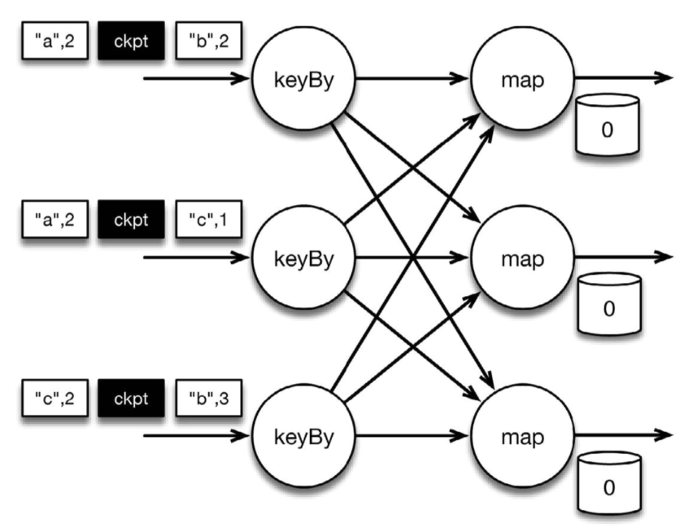

图 按key累加计数程序初始状态

上图是程序的初始状态。注意，a、b、c三组的初始计数状态都是0，即三个圆柱上的值。ckpt表示检查点分割线（checkpoint barriers）。每条记录在处理顺序上严格地遵守在检查点之前或之后的规定，例如["b",2]在检查点之前被处理，["a",2]则在检查点之后被处理。

当该程序处理输入流中的6条记录时，涉及的操作遍布3个并行实例(节点、CPU内核等)。那么，检查点该如何保证exactly-once呢?

检查点分割线和普通数据记录类似。它们由算子处理，但并不参与计算，而是会触发与检查点相关的行为。当读取输入流的数据源(在本例中与keyBy算子内联)遇到检查点屏障时，它将其在输入流中的位置保存到持久化存储中。如果输入流来自消息传输系统(Kafka)，这个位置就是偏移量。Flink的存储机制是插件化的，持久化存储可以是分布式文件系统，如HDFS。下图展示了这个过程。

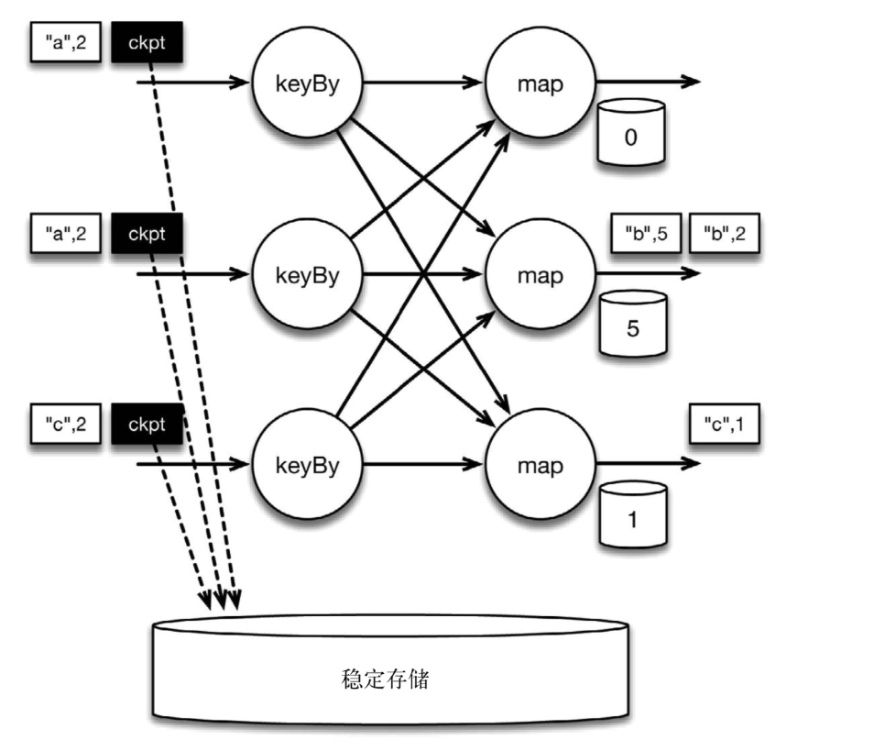

图 遇到checkpoint barrier时，保存其在输入流中的位置

当Flink数据源(在本例中与keyBy算子内联)遇到检查点分界线（barrier）时，它会将其在输入流中的位置保存到持久化存储中。这让 Flink可以根据该位置重启。

检查点像普通数据记录一样在算子之间流动。当map算子处理完前3条数据并收到检查点分界线时，它们会将状态以异步的方式写入持久化存储，如下图所示。

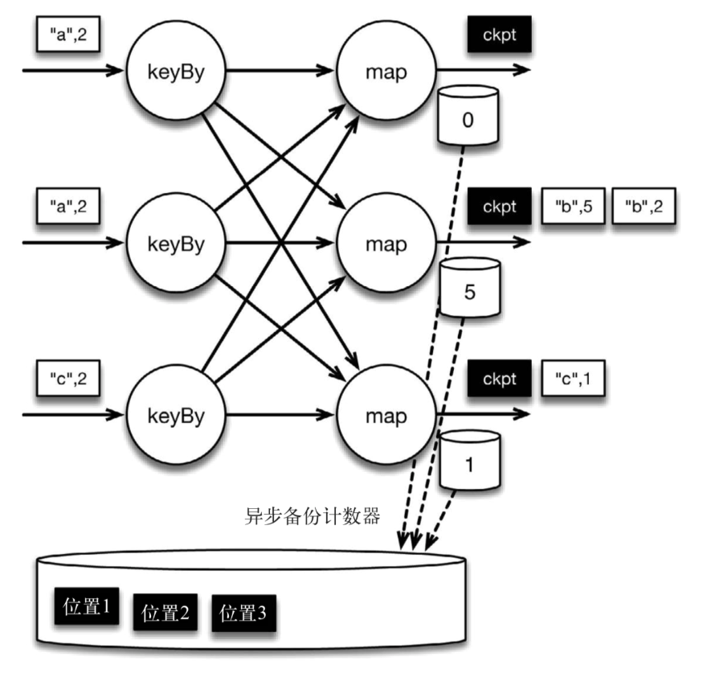

图 保存map算子状态，也就是当前各个key的计数值

位于检查点之前的所有记录(["b",2]、["b",3]和["c",1])被map算子处理之后的情况。此时，持久化存储已经备份了检查点分界线在输入流中的位置(备份操作发生在barrier被输入算子处理的时候)。map算子接着开始处理检查点分界线，并触发将状态异步备份到稳定存储中这个动作。

当map算子的状态备份和检查点分界线的位置备份被确认之后，该检查点操作就可以被标记为完成，如下图所示。我们在无须停止或者阻断计算的条件下，在一个逻辑时间点(对应检查点屏障在输入流中的位置)为计算状态拍了快照。通过确保备份的状态和位置指向同一个逻辑时间点，后文将解释如何基于备份恢复计算，从而保证exactly-once。值得注意的是，当没有出现故障时，Flink检查点的开销极小，检查点操作的速度由持久化存储的可用带宽决定。回顾数珠子的例子: 除了因为数错而需要用到皮筋之外，皮筋会被很快地拨过。

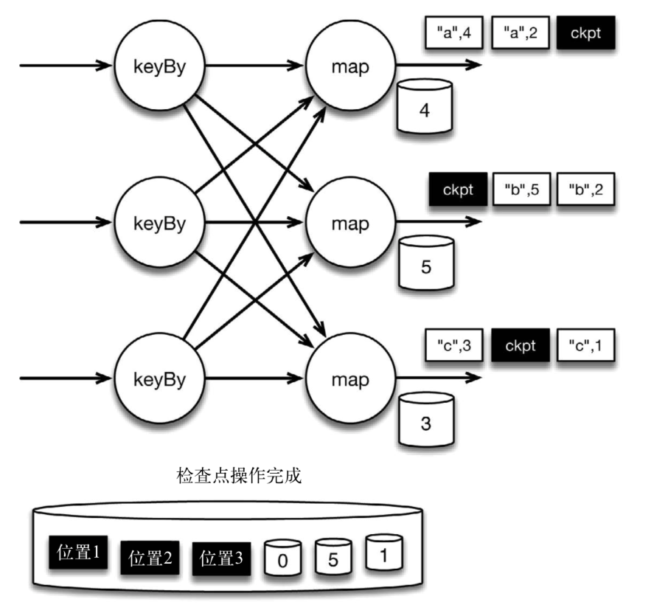

图 检查点操作完成，继续处理数据

检查点操作完成，状态和位置均已备份到稳定存储中。输入流中的所有数据记录都已处理完成。值得注意的是，备份的状态值与实际的状态值是不同的。备份反映的是检查点的状态。

如果检查点操作失败，Flink可以丢弃该检查点并继续正常执行，因为之后的某一个检查点可能会成功。虽然恢复时间可能更长，但是对于状态的保证依旧很有力。只有在一系列连续的检查点操作失败之后，Flink才会抛出错误，因为这通常预示着发生了严重且持久的错误。

现在来看看下图所示的情况: 检查点操作已经完成，但故障紧随其后。

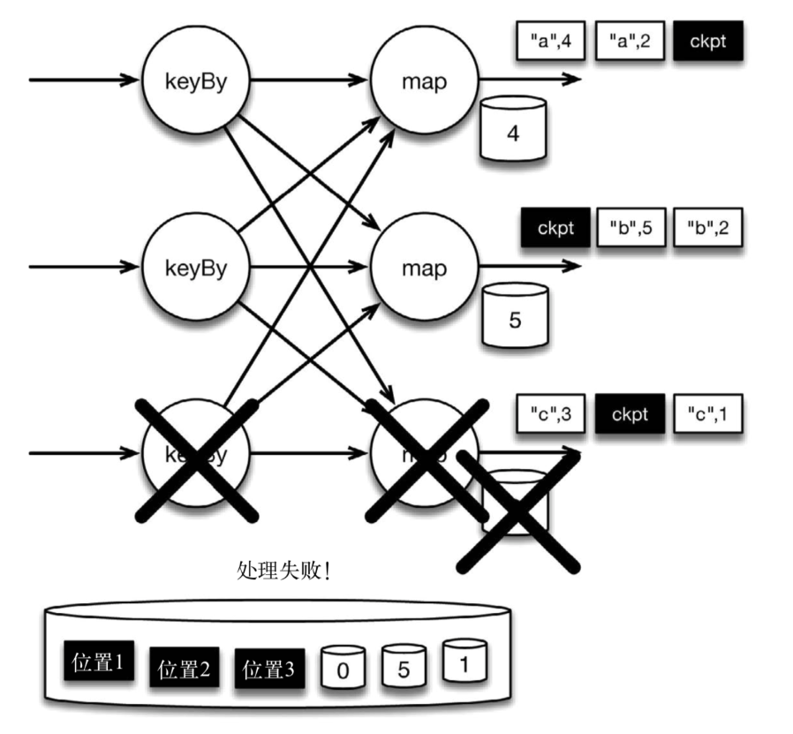

图 故障紧跟检查点，导致最底部的实例丢失

在这种情况下，Flink会重新拓扑(可能会获取新的执行资源)，将输入流倒回到上一个检查点，然后恢复状态值并从该处开始继续计算。在本例中，["a",2]、["a",2]和["c",2]这几条记录将被重播。

下图展示了这一重新处理过程。从上一个检查点开始重新计算，可以保证在剩下的记录被处理之后，得到的map算子的状态值与没有发生故障时的状态值一致。

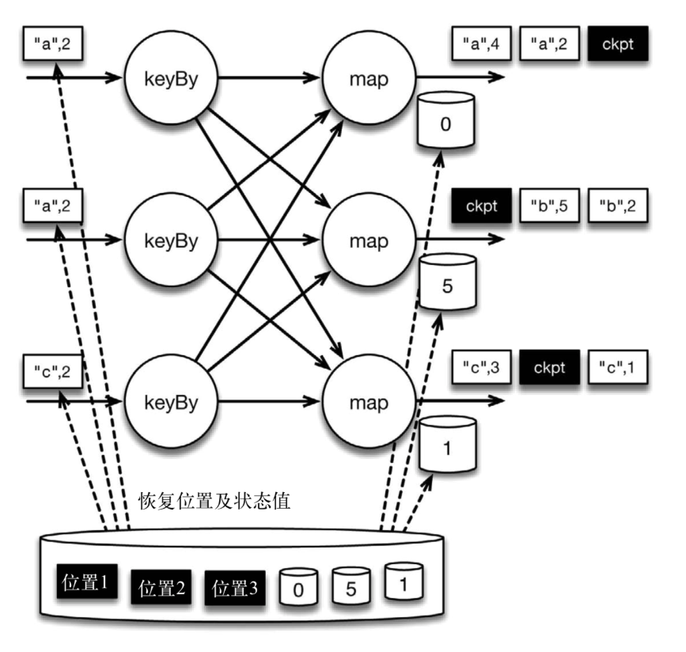

图 故障时的状态恢复

Flink将输入流倒回到上一个检查点屏障的位置，同时恢复map算子的状态值。然后，Flink从此处开始重新处理。这样做保证了在记录被处理之后，map算子的状态值与没有发生故障时的一致。

Flink检查点算法的正式名称是**异步分界线快照**(asynchronous barrier snapshotting)。该算法大致基于Chandy-Lamport分布式快照算法。

检查点是Flink最有价值的创新之一，因为**它使Flink可以保证exactly-once，并且不需要牺牲性能**。

### 9.3.2 Flink+Kafka如何实现端到端的exactly-once语义

我们知道，端到端的状态一致性的实现，需要每一个组件都实现，对于Flink + Kafka的数据管道系统（Kafka进、Kafka出）而言，各组件怎样保证exactly-once语义呢？

* 内部 —— 利用checkpoint机制，把状态存盘，发生故障的时候可以恢复，保证内部的状态一致性
* source —— kafka consumer作为source，可以将偏移量保存下来，如果后续任务出现了故障，恢复的时候可以由连接器重置偏移量，重新消费数据，保证一致性
* sink —— kafka producer作为sink，采用两阶段提交 sink，需要实现一个 TwoPhaseCommitSinkFunction

内部的checkpoint机制我们已经有了了解，那source和sink具体又是怎样运行的呢？接下来我们逐步做一个分析。

我们知道Flink由JobManager协调各个TaskManager进行checkpoint存储，checkpoint保存在 StateBackend中，默认StateBackend是内存级的，也可以改为文件级的进行持久化保存。

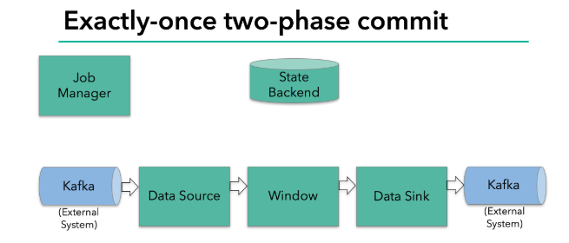

当 checkpoint 启动时，JobManager 会将检查点分界线（barrier）注入数据流；barrier会在算子间传递下去。

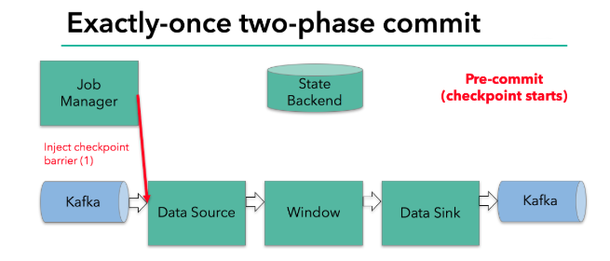

每个算子会对当前的状态做个快照，保存到状态后端。对于source任务而言，就会把当前的offset作为状态保存起来。下次从checkpoint恢复时，source任务可以重新提交偏移量，从上次保存的位置开始重新消费数据。

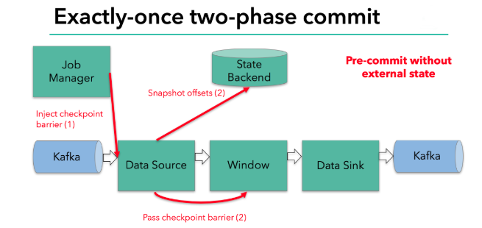

每个内部的 transform 任务遇到 barrier 时，都会把状态存到 checkpoint 里。

sink 任务首先把数据写入外部 kafka，这些数据都属于预提交的事务（还不能被消费）；当遇到 barrier 时，把状态保存到状态后端，并开启新的预提交事务。

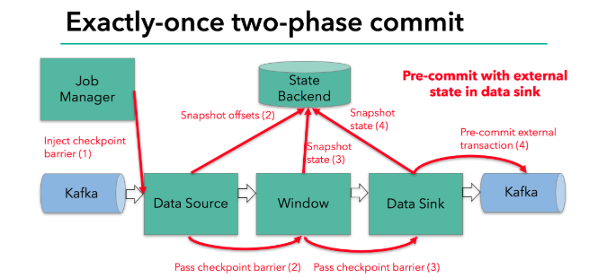

当所有算子任务的快照完成，也就是这次的 checkpoint 完成时，JobManager 会向所有任务发通知，确认这次 checkpoint 完成。

当sink 任务收到确认通知，就会正式提交之前的事务，kafka 中未确认的数据就改为“已确认”，数据就真正可以被消费了。

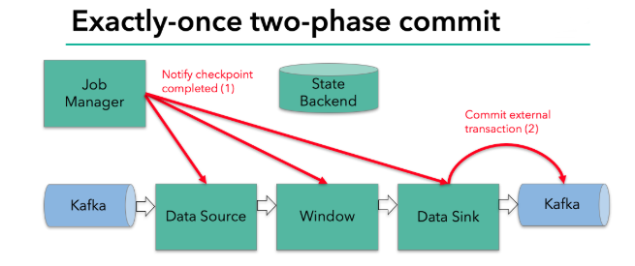

所以我们看到，执行过程实际上是一个两段式提交，每个算子执行完成，会进行“预提交”，直到执行完sink操作，会发起“确认提交”，如果执行失败，预提交会放弃掉。

具体的两阶段提交步骤总结如下：

* 第一条数据来了之后，开启一个 kafka 的事务（transaction），正常写入 kafka 分区日志但标记为未提交，这就是“预提交”
* jobmanager 触发 checkpoint 操作，barrier 从 source 开始向下传递，遇到 barrier 的算子将状态存入状态后端，并通知 jobmanager
* sink 连接器收到 barrier，保存当前状态，存入 checkpoint，通知 jobmanager，并开启下一阶段的事务，用于提交下个检查点的数据
* jobmanager 收到所有任务的通知，发出确认信息，表示 checkpoint 完成
* sink 任务收到 jobmanager 的确认信息，正式提交这段时间的数据
* 外部kafka关闭事务，提交的数据可以正常消费了。

所以我们也可以看到，如果宕机需要通过StateBackend进行恢复，只能恢复所有确认提交的操作。

## 9.4 选择一个状态后端(state backend)

* MemoryStateBackend

内存级的状态后端，会将键控状态作为内存中的对象进行管理，将它们存储在TaskManager的JVM堆上；而将checkpoint存储在JobManager的内存中。

* FsStateBackend

将checkpoint存到远程的持久化文件系统（FileSystem）上。而对于本地状态，跟MemoryStateBackend一样，也会存在TaskManager的JVM堆上。

* RocksDBStateBackend

将所有状态序列化后，存入本地的RocksDB中存储。

注意：RocksDB的支持并不直接包含在flink中，需要引入依赖：

<**dependency**>  
 <**groupId**>org.apache.flink</**groupId**>  
 <**artifactId**>flink-statebackend-rocksdb_2.11</**artifactId**>  
 <**version**>1.10.0</**version**>  
</**dependency**>

设置状态后端为FsStateBackend：

**val** env **=** **StreamExecutionEnvironment**.getExecutionEnvironment

**val** checkpointPath**:** String = ???

**val** backend **=** **new** **RocksDBStateBackend**(checkpointPath)

env.setStateBackend(backend)

env.setStateBackend(**new** **FsStateBackend**("file:///tmp/checkpoints"))

env.enableCheckpointing(1000)

// 配置重启策略

env.setRestartStrategy(**RestartStrategies**.fixedDelayRestart(60, **Time**.of(10, **TimeUnit**.**SECONDS**)))

# 第十章 Table API 与SQL

Table API是流处理和批处理通用的关系型API，Table API可以基于流输入或者批输入来运行而不需要进行任何修改。Table API是SQL语言的超集并专门为Apache Flink设计的，Table API是Scala 和Java语言集成式的API。与常规SQL语言中将查询指定为字符串不同，Table API查询是以Java或Scala中的语言嵌入样式来定义的，具有IDE支持如:自动完成和语法检测。

## 10.1 需要引入的pom依赖

|  |
| --- |
| <**dependency**>  <**groupId**>org.apache.flink</**groupId**>  <**artifactId**>flink-table-planner_2.11</**artifactId**>  <**version**>1.10.0</**version**></**dependency**> <**dependency**>  <**groupId**>org.apache.flink</**groupId**>  <**artifactId**>flink-table-api-scala-bridge_2.11</**artifactId**>  <**version**>1.10.0</**version**></**dependency**> |

## 10.2 简单了解TableAPI

|  |
| --- |
| **def** main(args: Array[String]): Unit = {  **val** env = StreamExecutionEnvironment.*getExecutionEnvironment* env.setParallelism(1)   **val** inputStream = env.readTextFile(**"..\\sensor.txt"**)  **val** dataStream = inputStream  .map( data => {  **val** dataArray = data.split(**","**)  *SensorReading*(dataArray(0).trim, dataArray(1).trim.toLong, dataArray(2).trim.toDouble)  }  )  *// 基于env创建 tableEnv*  **val** settings: EnvironmentSettings = EnvironmentSettings.*newInstance*().useOldPlanner().inStreamingMode().build()  **val** tableEnv: StreamTableEnvironment = StreamTableEnvironment.*create*(env, settings)  *// 从一条流创建一张表* **val** dataTable: Table = tableEnv.fromDataStream(dataStream)   *// 从表里选取特定的数据* **val** selectedTable: Table = dataTable.select(**'id**, **'temperature**)  .filter(**"id = 'sensor_1'"**)   **val** selectedStream: DataStream[(String, Double)] = selectedTable  .toAppendStream[(String, Double)]   selectedStream.print()   env.execute(**"table test"**)  } |

### 10.2.1 动态表

如果流中的数据类型是case class可以直接根据case class的结构生成table

|  |
| --- |
| tableEnv.fromDataStream(dataStream) |

或者根据字段顺序单独命名

|  |
| --- |
| tableEnv.fromDataStream(dataStream,’id,’timestamp .......) |

最后的动态表可以转换为流进行输出

|  |
| --- |
| table.toAppendStream[(String,String)] |

### 10.2.2 字段

用一个单引放到字段前面来标识字段名, 如 ‘name , ‘id ,’amount 等

## 10.3 TableAPI 的窗口聚合操作

### 10.3.1 通过一个例子了解TableAPI

|  |
| --- |
| *// 统计每10秒中每个传感器温度值的个数* **def** main(args: Array[String]): Unit = {  **val** env = StreamExecutionEnvironment.*getExecutionEnvironment* env.setParallelism(1)  env.setStreamTimeCharacteristic(TimeCharacteristic.*EventTime*)   **val** inputStream = env.readTextFile(**"..\\sensor.txt"**)  **val** dataStream = inputStream  .map( data => {  **val** dataArray = data.split(**","**)  *SensorReading*(dataArray(0).trim, dataArray(1).trim.toLong, dataArray(2).trim.toDouble)  }  )  .assignTimestampsAndWatermarks(**new** BoundedOutOfOrdernessTimestampExtractor[SensorReading](Time.*seconds*(1)) {  **override def** extractTimestamp(element: SensorReading): Long = element.timestamp * 1000L  })  *// 基于env创建 tableEnv*  **val** settings: EnvironmentSettings = EnvironmentSettings.*newInstance*().useOldPlanner().inStreamingMode().build()  **val** tableEnv: StreamTableEnvironment = StreamTableEnvironment.*create*(env, settings)  *// 从一条流创建一张表，按照字段去定义，并指定事件时间的时间字段* **val** dataTable: Table = tableEnv.fromDataStream(dataStream, **'id**, **'temperature**, **'ts**.rowtime)   *// 按照时间开窗聚合统计* **val** resultTable: Table = dataTable  .window( Tumble *over* 10.seconds on **'ts** as **'tw** )  .groupBy(**'id**, **'tw**)  .select(**'id**, **'id**.count)   **val** selectedStream: DataStream[(Boolean, (String, Long))] = resultTable  .toRetractStream[(String, Long)]   selectedStream.print()   env.execute(**"table window test"**) } |

### 10.3.2 关于group by

1. 如果了使用 groupby，table转换为流的时候只能用toRetractDstream

|  |
| --- |
| **val** dataStream: DataStream[(Boolean, (String, Long))] = table  .toRetractStream[(String,Long)] |

2. toRetractDstream 得到的第一个boolean型字段标识 true就是最新的数据(Insert)，false表示过期老数据(Delete)

|  |
| --- |
| **val** dataStream: DataStream[(Boolean, (String, Long))] = table  .toRetractStream[(String,Long)]  dataStream.filter(_._1).print() |

3. 如果使用的api包括时间窗口，那么窗口的字段必须出现在groupBy中。

|  |
| --- |
| **val** resultTable: Table = dataTable  .window( Tumble *over* 10.seconds on **'ts** as **'tw** )  .groupBy(**'id**, **'tw**)  .select(**'id**, **'id**.count) |

### 10.3.3 关于时间窗口

1. 用到时间窗口，必须提前声明时间字段，如果是processTime直接在创建动态表时进行追加就可以。

|  |
| --- |
| **val** dataTable: Table = tableEnv.fromDataStream(dataStream, **'id**, **'temperature**, **'ps**.proctime) |

2. 如果是EventTime要在创建动态表时声明

|  |
| --- |
| **val** dataTable: Table = tableEnv.fromDataStream(dataStream, **'id**, **'temperature**, **'ts**.rowtime) |

3. 滚动窗口可以使用Tumble over 10000.millis on 来表示

|  |
| --- |
| **val** resultTable: Table = dataTable  .window( Tumble *over* 10.seconds on **'ts** as **'tw** )  .groupBy(**'id**, **'tw**)  .select(**'id**, **'id**.count) |

## 10.4 SQL如何编写

|  |
| --- |
| *// 统计每10秒中每个传感器温度值的个数* **def** main(args: Array[String]): Unit = {  **val** env = StreamExecutionEnvironment.*getExecutionEnvironment* env.setParallelism(1)  env.setStreamTimeCharacteristic(TimeCharacteristic.*EventTime*)   **val** inputStream = env.readTextFile(**"..\\sensor.txt"**)  **val** dataStream = inputStream  .map( data => {  **val** dataArray = data.split(**","**)  *SensorReading*(dataArray(0).trim, dataArray(1).trim.toLong, dataArray(2).trim.toDouble)  }  )  .assignTimestampsAndWatermarks(**new** BoundedOutOfOrdernessTimestampExtractor[SensorReading](Time.*seconds*(1)) {  **override def** extractTimestamp(element: SensorReading): Long = element.timestamp * 1000L  })  *// 基于env创建 tableEnv*  **val** settings: EnvironmentSettings = EnvironmentSettings.*newInstance*().useOldPlanner().inStreamingMode().build()  **val** tableEnv: StreamTableEnvironment = StreamTableEnvironment.*create*(env, settings)  *// 从一条流创建一张表，按照字段去定义，并指定事件时间的时间字段* **val** dataTable: Table = tableEnv.fromDataStream(dataStream, **'id**, **'temperature**, **'ts**.rowtime)  *// 直接写sql完成开窗统计*   **val** resultSqlTable: Table = tableEnv.sqlQuery(**"select id, count(id) from "** + dataTable + **" group by id, tumble(ts, interval '15' second)"**)   **val** selectedStream: DataStream[(Boolean, (String, Long))] = resultSqlTable.toRetractStream[(String, Long)]   selectedStream.print()   env.execute(**"table window test"**) } |

# 第十一章 Flink CEP简介

## 11.1 什么是复杂事件处理CEP

一个或多个由简单事件构成的事件流通过一定的规则匹配，然后输出用户想得到的数据，满足规则的复杂事件。

特征：

* 目标：从有序的简单事件流中发现一些高阶特征
* 输入：一个或多个由简单事件构成的事件流
* 处理：识别简单事件之间的内在联系，多个符合一定规则的简单事件构成复杂事件
* 输出：满足规则的复杂事件

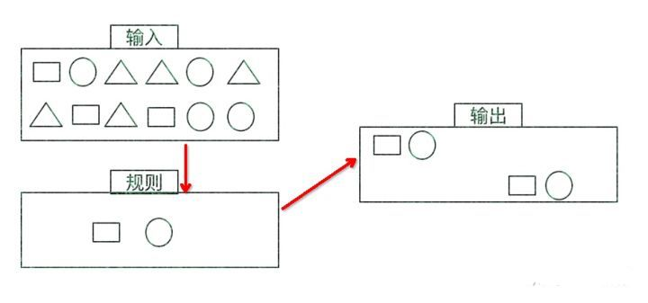

CEP用于分析低延迟、频繁产生的不同来源的事件流。CEP可以帮助在复杂的、不相关的事件流中找出有意义的模式和复杂的关系，以接近实时或准实时的获得通知并阻止一些行为。

CEP支持在流上进行模式匹配，根据模式的条件不同，分为连续的条件或不连续的条件；模式的条件允许有时间的限制，当在条件范围内没有达到满足的条件时，会导致模式匹配超时。

看起来很简单，但是它有很多不同的功能：

* 输入的流数据，尽快产生结果
* 在2个event流上，基于时间进行聚合类的计算
* 提供实时/准实时的警告和通知
* 在多样的数据源中产生关联并分析模式
* 高吞吐、低延迟的处理

市场上有多种CEP的解决方案，例如Spark、Samza、Beam等，但他们都没有提供专门的library支持。但是Flink提供了专门的CEP library。

## 11.2 Flink CEP

Flink为CEP提供了专门的Flink CEP library，它包含如下组件：

* Event Stream
* pattern定义
* pattern检测
* 生成Alert

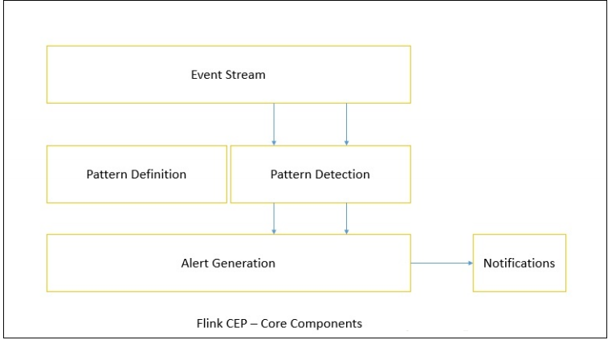

首先，开发人员要在DataStream流上定义出模式条件，之后Flink CEP引擎进行模式检测，必要时生成告警。

为了使用Flink CEP，我们需要导入依赖：

<dependency>  
 <groupId>org.apache.flink</groupId>  
 <artifactId>flink-cep_${scala.binary.version}</artifactId>  
 <version>${flink.version}</version>  
</dependency>

**Event Streams**

以登陆事件流为例：

case class LoginEvent(userId: String, ip: String, eventType: String, eventTime: String)  
  
val env = StreamExecutionEnvironment.getExecutionEnvironment  
env.setStreamTimeCharacteristic(TimeCharacteristic.EventTime)  
env.setParallelism(1)  
  
val loginEventStream = env.fromCollection(List(  
 LoginEvent("1", "192.168.0.1", "fail", "1558430842"),  
 LoginEvent("1", "192.168.0.2", "fail", "1558430843"),  
 LoginEvent("1", "192.168.0.3", "fail", "1558430844"),  
 LoginEvent("2", "192.168.10.10", "success", "1558430845")  
)).assignAscendingTimestamps(_.eventTime.toLong)

**Pattern API**

每个Pattern都应该包含几个步骤，或者叫做state。从一个state到另一个state，通常我们需要定义一些条件，例如下列的代码：

val loginFailPattern = Pattern.begin[LoginEvent]("begin")  
 .where(_.eventType.equals("fail"))  
 .next("next")  
 .where(_.eventType.equals("fail"))  
 .within(Time.seconds(10)

每个state都应该有一个标示：例如.begin[LoginEvent]("begin")中的"begin"

每个state都需要有一个唯一的名字，而且需要一个filter来过滤条件，这个过滤条件定义事件需要符合的条件，例如:

.where(_.eventType.equals("fail"))

我们也可以通过subtype来限制event的子类型：

start.subtype(SubEvent.class).where(...);

事实上，你可以多次调用subtype和where方法；而且如果where条件是不相关的，你可以通过or来指定一个单独的filter函数：

pattern.where(...).or(...);

之后，我们可以在此条件基础上，通过next或者followedBy方法切换到下一个state，next的意思是说上一步符合条件的元素之后紧挨着的元素；而followedBy并不要求一定是挨着的元素。这两者分别称为严格近邻和非严格近邻。

val strictNext = start.next("middle")  
val nonStrictNext = start.followedBy("middle")

最后，我们可以将所有的Pattern的条件限定在一定的时间范围内：

next.within(Time.seconds(10))

这个时间可以是Processing Time，也可以是Event Time。

**Pattern 检测**

通过一个input DataStream以及刚刚我们定义的Pattern，我们可以创建一个PatternStream：

val input = ...  
val pattern = ...  
  
val patternStream = CEP.pattern(input, pattern)

val patternStream = CEP.pattern(loginEventStream.keyBy(_.userId), loginFailPattern)

一旦获得PatternStream，我们就可以通过select或flatSelect，从一个Map序列找到我们需要的警告信息。

**select**

select方法需要实现一个PatternSelectFunction，通过select方法来输出需要的警告。它接受一个Map对，包含string/event，其中key为state的名字，event则为真实的Event。

val loginFailDataStream = patternStream  
 .select((pattern: Map[String, Iterable[LoginEvent]]) => {  
 val first = pattern.getOrElse("begin", null).iterator.next()  
 val second = pattern.getOrElse("next", null).iterator.next()  
  
 Warning(first.userId, first.eventTime, second.eventTime, "warning")  
 })

其返回值仅为1条记录。

**flatSelect**

通过实现PatternFlatSelectFunction，实现与select相似的功能。唯一的区别就是flatSelect方法可以返回多条记录，它通过一个Collector[OUT]类型的参数来将要输出的数据传递到下游。

**超时事件的处理**

通过within方法，我们的parttern规则将匹配的事件限定在一定的窗口范围内。当有超过窗口时间之后到达的event，我们可以通过在select或flatSelect中，实现PatternTimeoutFunction和PatternFlatTimeoutFunction来处理这种情况。

**val** patternStream**:** **PatternStream[Event]** **=** **CEP.**pattern**(**input**,** pattern**)**

**val** outputTag **=** **OutputTag[String](**"side-output"**)**

**val** result**:** **SingleOutputStreamOperator[ComplexEvent]** **=** patternStream**.**select**(**outputTag**){**

**(**pattern**:** **Map[String**, **Iterable[Event]],** timestamp**:** **Long)** **=>** **TimeoutEvent()**

**}** **{**

pattern**:** **Map[String**, **Iterable[Event]]** **=>** **ComplexEvent()**

**}**

**val** timeoutResult**:** **DataStream<TimeoutEvent>** **=** result**.**getSideOutput**(**outputTag**)**

# 附录 常见面试问题汇总

## 1．面试题一：应用架构

问题：公司怎么提交的实时任务，有多少 Job Manager？

解答： 1. 我们使用yarn session模式提交任务；另一种方式是每次提交都会创建一个新的 Flink 集群，为每一个 job 提供资源，任务之间互相独立，互不影响，方便管理。任务执行完成之后创建的集群也会消失。线上命令脚本如下：

bin/yarn-session.sh -n 7 -s 8 -jm 3072 -tm 32768 -qu root.*.* -nm *-* -d

其中申请 7 个 taskManager，每个 8 核，每个 taskmanager 有 32768M 内存。

2. 集群默认只有一个 Job Manager。但为了防止单点故障，我们配置了高可用。对于standlone模式，我们公司一般配置一个主 Job Manager，两个备用 Job Manager，然后结合 ZooKeeper 的使用，来达到高可用；对于yarn模式，yarn在Job Mananger故障会自动进行重启，所以只需要一个，我们配置的最大重启次数是10次。

## 2．面试题二：压测和监控

问题：怎么做压力测试和监控？

解答：我们一般碰到的压力来自以下几个方面：

一，产生数据流的速度如果过快，而下游的算子消费不过来的话，会产生背压。背压的监控可以使用 Flink Web UI(localhost:8081) 来可视化监控，一旦报警就能知道。一般情况下背压问题的产生可能是由于 sink 这个 操作符没有优化好，做一下优化就可以了。比如如果是写入 ElasticSearch， 那么可以改成批量写入，可以调大 ElasticSearch 队列的大小等等策略。

二，设置watermark的最大延迟时间这个参数，如果设置的过大，可能会造成内存的压力。可以设置最大延迟时间小一些，然后把迟到元素发送到侧输出流中去。晚一点更新结果。或者使用类似于 RocksDB 这样的状态后端， RocksDB 会开辟堆外存储空间，但 IO 速度会变慢，需要权衡。

三，还有就是滑动窗口的长度如果过长，而滑动距离很短的话，Flink 的性能会下降的很厉害。我们主要通过时间分片的方法，将每个元素只存入一个“重叠窗口”，这样就可以减少窗口处理中状态的写入。参见链接：https://www.infoq.cn/article/sIhs_qY6HCpMQNblTI9M

四，状态后端使用 RocksDB，还没有碰到被撑爆的问题。

## 3．面试题三：为什么用Flink

问题：为什么使用 Flink 替代 Spark？

解答：主要考虑的是flink的低延迟、高吞吐量和对流式数据应用场景更好的支持；另外，flink可以很好地处理乱序数据，而且可以保证exactly-once的状态一致性。详见文档第一章，有 Flink 和 Spark 的详细对比。

## 4．面试题四：checkpoint的存储

问题：Flink 的 checkpoint 存在哪里？

解答：可以是内存，文件系统，或者 RocksDB。详见文档9.4节。

## 5．面试题五：exactly-once的保证

问题：如果下级存储不支持事务，Flink 怎么保证 exactly-once？

解答：端到端的exactly-once对sink要求比较高，具体实现主要有幂等写入和事务性写入两种方式。幂等写入的场景依赖于业务逻辑，更常见的是用事务性写入。而事务性写入又有预写日志（WAL）和两阶段提交（2PC）两种方式。

如果外部系统不支持事务，那么可以用预写日志的方式，把结果数据先当成状态保存，然后在收到 checkpoint 完成的通知时，一次性写入 sink 系统。

参见文档9.2、9.3节及课件《Flink的状态一致性》

## 6．面试题六：状态机制

问题：说一下 Flink 状态机制？

解答：Flink内置的很多算子，包括源source，数据存储sink都是有状态的。在Flink中，状态始终与特定算子相关联。Flink会以checkpoint的形式对各个任务的状态进行快照，用于保证故障恢复时的状态一致性。Flink通过状态后端来管理状态和checkpoint的存储，状态后端可以有不同的配置选择。详见文档第九章。

## 7．面试题七：海量key去重

问题：怎么去重？考虑一个实时场景：双十一场景，滑动窗口长度为 1 小时，滑动距离为 10 秒钟，亿级用户，怎样计算 UV？

解答：使用类似于 scala 的 set 数据结构或者 redis 的 set 显然是不行的，因为可能有上亿个 Key，内存放不下。所以可以考虑使用布隆过滤器（Bloom Filter）来去重。

## 8．面试题八：checkpoint与spark比较

问题：Flink 的 checkpoint 机制对比 spark 有什么不同和优势？

解答：spark streaming 的 checkpoint 仅仅是针对 driver 的故障恢复做了数据和元数据的 checkpoint。而 flink 的 checkpoint 机制 要复杂了很多，它采用的是轻量级的分布式快照，实现了每个算子的快照，及流动中的数据的快照。参见文档9.3节及文章链接： https://cloud.tencent.com/developer/article/1189624

## 9．面试题九：watermark机制

问题：请详细解释一下Flink的Watermark机制。

解答：Watermark本质是Flink中衡量EventTime进展的一个机制，主要用来处理乱序数据。详见文档7.3节。

## 10．面试题十：exactly-once如何实现

问题：Flink中exactly-once语义是如何实现的，状态是如何存储的？

解答：Flink依靠checkpoint机制来实现exactly-once语义，如果要实现端到端的exactly-once，还需要外部source和sink满足一定的条件。状态的存储通过状态后端来管理，Flink中可以配置不同的状态后端。详见文档9.2、9.3及9.4节。

## 11．面试题十一：CEP

问题：Flink CEP 编程中当状态没有到达的时候会将数据保存在哪里？

解答：在流式处理中，CEP 当然是要支持 EventTime 的，那么相对应的也要支持数据的迟到现象，也就是watermark的处理逻辑。CEP对未匹配成功的事件序列的处理，和迟到数据是类似的。在 Flink CEP的处理逻辑中，状态没有满足的和迟到的数据，都会存储在一个Map数据结构中，也就是说，如果我们限定判断事件序列的时长为5分钟，那么内存中就会存储5分钟的数据，这在我看来，也是对内存的极大损伤之一。

## 12．面试题十二：三种时间语义

问题：Flink 三种时间语义是什么，分别说出应用场景？

解答：

1. Event Time：这是实际应用最常见的时间语义，具体见文档第七章。

2. Processing Time：没有事件时间的情况下，或者对实时性要求超高的情况下。

3. Ingestion Time：存在多个Source Operator的情况下，每个Source Operator可以使用自己本地系统时钟指派 Ingestion Time。后续基于时间相关的各种操作，都会使用数据记录中的 Ingestion Time。

## 13．面试题十三：数据高峰的处理

问题：Flink程序在面对数据高峰期时如何处理？

解答：使用大容量的 Kafka 把数据先放到消息队列里面作为数据源，再使用 Flink 进行消费，不过这样会影响到一点实时性。